Skrivkurs: sagoboken
Lärarledd skrivkurs i liten grupp där eleverna skriver sagor i par och gör en tryckt sagobok, för åk 1–6
Skrivning · åk 1–⁠6 · 60 minuter per pass, tre pass i veckan · Fyra till tolv elever
Gruppen läser sagor och hittar sagans väg i fyra eller sex steg: hjälten önskar sig något, ett problem står i vägen och växer, och hjälten löser det själv. Sedan gör gruppen en saga tillsammans och paren sina egna. Eleverna berättar och spelar sina sagor innan de skriver dem. Kursen slutar med en tryckt sagobok.
Område | Skrivning | Årskurs | åk 1–⁠6
Format | liten grupp, par, helklass | Tid | 60 minuter per pass, tre pass i veckan
Period | 30 pass, omkring tio veckor | Grupp | Fyra till tolv elever
Uppdaterad | 28 oktober 2026
Material | vägskyltar och rep, tärningar, blad och kort ur planeringsmallarna, modellsagor, låda och lappar, blädderblock · allt material under Kursens material

Så gör eleven
Fyra bilder ur filmen om Sagostarten i fyra steg, i en grupp i åk 2: en elev slår tärningarna, och gruppen berättar en saga med en mening vid varje station. Filmen på metodens sida visar samma sak i rörelse. De gula bubblorna är elevernas.
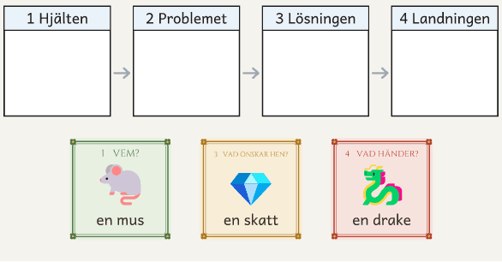  1 · Tärning 1, 3 och 4 visar en mus, en skatt och en drake. | 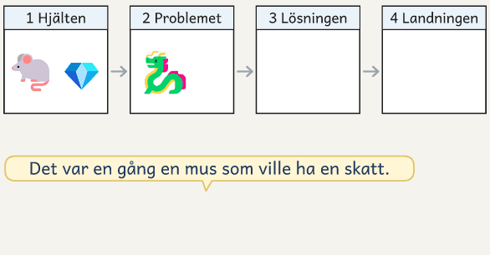  2 · Maja berättar om en mus som vill ha en skatt.
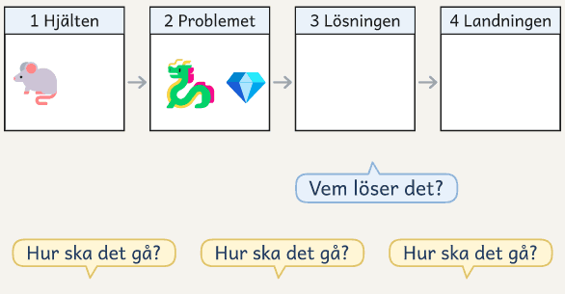  3 · Gruppen frågar hur det ska gå. Läraren: Vem löser det? | 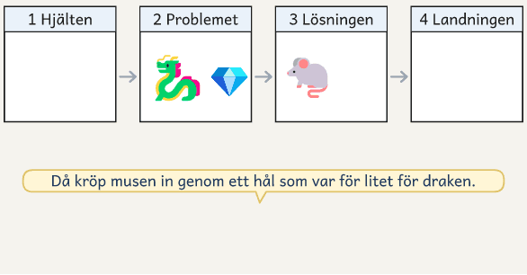  4 · Musen kryper själv in där draken inte kommer in.

Sagor och berättande är nog inprogrammerat i vårt DNA. Ända sedan människan tittade upp mot stjärnorna och undrade vad som fanns där ute, har vi berättat sagor för varandra. Nu ska du hjälpa eleverna att bli en del av detta arv. Det är ett fantastiskt uppdrag.
Eleverna lär sig bygga en saga som håller ihop. Sagans väg är kursens kärna: hjälten önskar sig något, ett problem står i vägen och växer, och sagan landar när hjälten har löst det själv. Gruppen gör en saga tillsammans, och sedan gör paren sina egna. Paret hittar på sagan med tärningarna, berättar den för varandra och spelar den för gruppen, och direkt efter scenen skriver paret den station där det blev mest spännande. Varje par skriver till ett yngre barn, och sagorna blir en tryckt sagobok.
På bordet ligger rollkorten, frågekorten, Spänningsberget och parets blad Sagans väg, Vår saga och Det här tar vi med oss. Vägskyltarna ligger längs ett rep på golvet, och tärningarna mitt på bordet. Tärningarna ger idéer och avgör när paret inte kommer överens. Paret ritar eller skriver några ord vid varje station och färgar lågor på berget där det ska bli spännande. Från vecka 5 skriver du din egen saga på blädderblocket, en station i taget.
I vecka 1, 2 och 4 jämför gruppen Två texter, två sagor där bara en sak skiljer, som önskan eller vem som gör det svåra. Från vecka 2 börjar passen med Sagostarten, som filmen visar: en elev slår tärningarna, och gruppen berättar en saga med en mening vid varje skylt. I Skrivdraget ser eleverna dig skriva nästa station i din egen saga, ibland på två sätt, och hör dig tänka högt. Sedan berättar paret stationen, och Berättaren säger varje mening innan Skrivaren skriver den. Medan sagan går att ändra möter paret läsare: ett annat par spelar bara det som står, du skriver på en lapp i boksagan vad du undrar, och barnet som sagan är till lyssnar innan boken trycks.
Sagans väg finns i två versioner. Fyra steg, med Hjälten, Problemet, Lösningen och Landningen, passar de flesta grupper i åk 1–3. I sex steg kommer Hjälparen och Det värsta till före Lösningen, och den versionen passar de flesta grupper i åk 4–6. Hela gruppen använder samma version. Välj fyra steg när de flesta i gruppen skriver högst några meningar på egen hand, och sex steg när de flesta skriver en halv sida.
Kursen är tio veckor med tre pass i veckan. Paret gör en saga på tre pass, med tärningarna, på scenen och på pappret, och boksagan får en vecka till. Före kursen gör du Sagokollen, där varje elev berättar eller skriver en saga om en bild utan sagans väg framför sig. Läs först tabellen Kursen vecka för vecka och de två tabellerna Sagans väg. Varje vecka har sin sida under Till läraren: veckorna.
Ett exempel: Alva och Omar i åk 4 skriver till Elsa i förskoleklassen. Första gången Elsa kommer, säger hon att hon vill ha en drake, men inte för läskig. När paret spelar sin saga, föreslår Liam att stenarna rasar när prinsessan klättrar, och paret skriver in det i boksagan. När Elsa kommer tillbaka, pekar hon på just det stället.
Så fungerar insatsen
Kursen har tre pass i veckan under tio veckor, 30 pass på 60 minuter, och gruppen har fyra till tolv elever i par. I vecka 1–2 läser gruppen sagor, möter barnen som boken är till och planerar en saga tillsammans. I vecka 3–4 skriver gruppen sagan med dig, och varje par skriver sin version av varje station. I vecka 5–6 gör paren en saga i veckan, med ett planeringspass, ett berättarpass och ett skrivpass, och i vecka 7 skriver de klart boksagan. I vecka 8 lyssnar barnen på den, och i vecka 9–10 gör ni boken och har boksläpp. Före kursen och i vecka 9 gör du Sagokollen.

Så sätter du ihop gruppen
Kursen är för fyra till tolv elever i åk 1–6 som kan berätta om något som har hänt men som räknar upp händelser eller löser problemet direkt när de skriver en saga. En elev som ännu inte berättar med början och slut behöver öva det muntligt med bilder först, och den som redan skriver välutvecklade sagor behöver inte kursen. Elever som inte ljudar ihop ord än kan vara med, och de tränar avkodning i en annan insats. Sätt ihop par där de två är bra på olika saker. Paren är desamma hela kursen. Med ett udda antal elever blir ett par en trio med Utbyggaren. Varje par har ett lyssnarpar.

Tre saker att hålla fast vid
Hjälten löser problemet själv. Därför frågar ni vid Lösningen vad hjälten själv gör. I sex steg ger hjälparen en sak eller ett råd, men hjälten gör det svåra. Berätta innan ni skriver. Paret berättar sina sagor tre gånger innan de skriver dem, två gånger för varandra och en gång på scenen. Bara snabbsagan, som är en övning, skriver paret direkt. Berättaren säger varje mening högt innan Skrivaren skriver den. Spara rättningen till boken. Medan paren skriver svarar du på innehållet som en läsare, och stavningen rättar ni tillsammans i vecka 8–9, eftersom andra ska läsa sagan i boken.

Kursen vecka för vecka
Veckan | Passen | Det som händer | Läsaren och svaren
Vecka 1  Sagorna | 1–3 | Modellsagor, Två texter och första sagoteatern | Barnen kommer i pass 3
Vecka 2  Gruppens plan | 4–6 | Tärningarna, Hjältens kort och Vem gör det svåra? | Barnens svar i Hjältens kort
Vecka 3  Gruppens saga | 7–9 | Första meningen ihop, sedan paren | Parens versioner på bordet
Vecka 4  Gruppens saga klar | 10–12 | Slutet och snabbsagan, som spelas | Ett annat par spelar det som står
Vecka 5  Första sagan | 13–15 | En saga i tre pass | Lyssnarparet och Det här tar vi med oss
Vecka 6  Andra sagan | 16–18 | Som vecka 5. I sex steg boksagan | Lyssnarparet och Två sätt
Vecka 7  Boksagan | 19–21 | Paren skriver klart boksagan | Ditt svar och Spela det som står
Vecka 8  Läsarna | 22–24 | Barnen lyssnar, paren ändrar | Barnen, före renskriften
Vecka 9  Boken | 25–27 | Renskrift, bilder och Sagokollen | Du
Vecka 10  Boksläppet | 28–30 | Inbjudan, omslaget och boksläppet | Barnen och familjerna

Läsarna är ett yngre barn per par. Boka barnen senast två veckor före kursen, till pass 3, pass 22 och boksläppet, och fråga samtidigt hemmen om namn och bilder i boken. Greppen i den sista kolumnen står under Till läraren: återkopplingen. I en klass är läsarna en yngre klass. När var och en eller varje par ska säga något inför gruppen, säger de det i stället till paret bredvid, och två eller tre par säger sitt inför hela klassen. Klassen spelar Sagoteatern med tre par vid varje scen, och varje scen har skyltar, rep och låda. Ni behöver två satser tärningar. Du gör Sagokollen med de elever som behöver kursen mest, högst tolv.

Sagans väg i fyra steg
Stationen | Startorden | Frågan
1 Hjälten | Det var en gång | Vem är hjälten, och vad vill hen?
2 Problemet | Men en dag | Vad står i vägen för det hen vill?
3 Lösningen | Då | Hur löser hjälten problemet själv?
4 Landningen | Till slut | Fick hjälten det hen ville?

I fyra steg har sagan två eller tre meningar vid varje station, och boksagan två till fyra. Hjälten har också med sig en sak eller kan något, och det använder hen vid Lösningen.

Sagans väg i sex steg
Stationen | Startorden | Frågan
1 Hjälten | Det var en gång | Vem är hjälten, och vad önskar hen sig?
2 Problemet | Men en dag | Vad står i vägen för önskan?
3 Hjälparen | På vägen mötte | Vem hjälper hjälten, och vad får hjälten?
4 Det värsta | Plötsligt | Hjälten försöker två gånger. Vad händer?
5 Lösningen | Men då | Vad gör hjälten själv med det hen har fått?
6 Landningen | Till slut | Fick hjälten sin önskan? Hur känns det nu?

Sex steg har samma stationer som fyra steg och två till mellan Problemet och Lösningen, så att problemet hinner växa. I båda versionerna är startorden ett stöd, och i boksagan får paret byta dem mot egna. Fråga paret varför hjälparen finns i sagan, och lyssna efter det hjälten får och sedan använder vid Lösningen.

En saga i tre pass
Gruppens saga i vecka 2–4 och parens sagor i vecka 5–7 går igenom samma tre slags pass. Bladet i skrivpasset är Sagans väg eller Vår saga, och från vecka 5 har paret också bladet Det här tar vi med oss.
Passet | Det paret gör | På bordet
Planeringspasset | Slår tärningarna, skriver eller ritar vid stationerna och färgar lågorna på berget. | Tärningarna, Sagans väg och Spänningsberget
Berättarpasset | Berättar sagan två gånger med Kamratens frågor, spelar den vid skyltarna och skriver stationen där scenen frös. | Skyltarna, repet, lådan, lappar, bladet och korten
Skrivpasset | Skriver station för station med rollerna, sätter en bock där sagan svarar på frågan och läser för lyssnarparet. | Bladet, berget, rollkorten och frågekorten

60 minuter, del för del
Skrivpassen har samma fem delar, så paren vet vad som ska hända.
Tabellen gäller alla skrivpass utom pass 11, 12, 20, 21 och 22, som har egna minuter på veckans sida. Det som är annorlunda i de andra passen står också där, med delens namn först. Minuterna är hållpunkter.
Pass 7–10: gruppen skriver sin saga tillsammans, med sagostarten 0–5 minuter, där vi slutade 5–8, skrivdraget 8–26, berätta och skriva 26–50 och läsarna lyssnar 50–60.
Sagostarten  0–5 | Där vi slutade  5–8 | Skrivdraget  8–16 | Berätta och skriva  16–50 | Läsarna lyssnar  50–60
Gemensamt · Gruppen berättar vid skyltarna, och paren läser sin sista mening |  | Läraren visar · Du läser, skriver din saga och tänker högt | I par · Två och två, och de byter roller efter varje mening | Gemensamt igen · Hela gruppen, eller två par tillsammans

Del | Rutinen i 5 delar | Så leder du det
Före passet | Läs veckans sida och det paren skrev sist, och tänk ut nästa station i din saga. Lägg fram vägskyltarna, och parens rollkort, frågekort, Spänningsberget och Sagans väg. Från vecka 5 lägger du också fram Det här tar vi med oss. I fyra steg lägger du också fram Vår saga från pass 19. I sex steg lägger du också fram Vår saga.
Sagostarten  0–5 | 1. En elev slår tärningarna. Gruppen berättar en mening vid varje skylt och gör en rörelse till startordet, som en båge vid ”Det var en gång”. | Vid bergets topp frågar gruppen: ”Hur ska det gå?” Vid Lösningen frågar du: ”Vem löser det?”
Där vi slutade  5–8 | 2. Paren läser sin sista mening. Paret bredvid säger vad de undrar: ”Nu undrar jag vad draken gör.” | Säg till varje par vad de behöver i dag.
Skrivdraget  8–16 | 3. Du läser ur modellsagan där draget syns och skriver nästa station i din saga. Varje par säger en mening med draget. | Fråga vad författaren gör. Tänk högt när du skriver, och stryk det du skrev först. Fråga: ”Vad kallar vi det här draget?”
Berätta och skriva  16–50 | 4. Före varje station läser Skrivaren frågan på frågekortet Kamratens frågor. Berättaren säger en mening, Skrivaren säger den igen och skriver, och de byter roll. | Efter första varvet sitter du med paren som Parets väg pekar ut: ”Vilken mening sa ni på scenen? Skriv den först.”
Läsarna lyssnar  50–60 | 5. Ett par läser för gruppen, först meningen med draget. Gruppen svarar på två frågor från kortet Läsarens frågor. | Fråga: ”Var blev det mest spännande?” och ”Undrade ni något?” Är sagan inte klar, avslutar du med: ”Hur ska det gå?”
Efter passet | Från pass 13 skriver du på Parets väg vad paret lade till och vad de behöver nästa pass.

I Sagostarten slår eleven tärning 1, 3 och 4 och säger orden. I sex steg slår eleven också tärning 5 och 6. I delen Där vi slutade bestämmer paret från pass 15 om meningen står kvar, och i en ny saga läser paret först sin rad på bladet Det här tar vi med oss. I delen Berätta och skriva stryker paret under meningen med draget. I första varvet ställer du en fråga till varje par och stannar högst två minuter. Frågar Skrivaren hur ett ord stavas, säger du: ”Skriv det du hör, så tittar vi på det inför boken.” Blir ett par klart tidigt, bygger paret ut en station: efter varje mening skriver de en mening till med stationens drag. Paret kan också göra strukturen Spela det som står med ett annat klart par. Ett par som inte blir klart börjar nästa skrivpass med att skriva klart stationen, och ett par som ligger mer än ett pass efter sitter med dig. När parets egen saga är klar, läser paret för sitt lyssnarpar i delen Läsarna lyssnar, och lyssnarparet svarar på hela frågekortet Läsarens frågor. Säger någon bara ”Bra!”, frågar du vad i meningen som var bra.

Skrivdragen
Ett skrivdrag är ett val som en författare gör för att läsaren ska se, höra eller känna något. Gruppen lär sig ett drag i taget i vecka 3–4, och i fyra steg kommer draget Sakta ner i pass 20. Från pass 13 visar du draget i din egen saga, så att paren ser det i en annan saga och inte skriver av din mening. Behöver ett par ett annat drag, säger du det i Där vi slutade.
Draget | Så tänker du högt | Det sitter när
Börja med vem, var och önskan  Välj det när hjälten inte vill något eller önskan kommer sent.  Finns i Bockarna Bruse, Hans och Greta och Jack och bönstjälken. | Jag skriver: Det var en gång en mus. Vet läsaren vad musen vill? Nej. Jag lägger till var hon bor och vad hon vill. Det var en gång en mus som bodde under en ek. Mest av allt ville hon ha en skatt. | Paret skriver önskan i en av de två första meningarna utan att du frågar efter den.
Låt kroppen visa känslan  Välj det när du hör ”hen blev rädd”.  Finns i De tre små grisarna, Hans och Greta och Jack och bönstjälken. | Jag skriver: Räven var rädd. Nej, jag vill visa det. Rävens ben skakade. | Paret byter själv ett känsloord mot något kroppen gör.
En replik  Välj det när läsaren aldrig hör vad figurerna säger.  Finns i Bockarna Bruse, Hans och Greta och Jack och bönstjälken. | Jag skriver: Musen kröp in genom hålet. Vad sa hon då? Jag låter läsaren höra henne. ”Du är för stor för hålet”, viskade musen och kröp in. | Paret skriver en replik med sa, ropade eller viskade, och repliken för sagan framåt.
Sakta ner vid det värsta  Välj det när problemet löses i nästa mening. I fyra steg hör det till Problemet.  Finns i Hans och Greta, Jack och bönstjälken och Räven som ville flyga, och i fyra steg i De tre små grisarna. | Jag skriver: Trollet kom. Nej, jag tar det steg för steg. Bron knakade. En grön hand tog tag i räcket. | Toppen har flest meningar, och i sex steg försöker hjälten två gånger.
Knyt ihop slutet med önskan  Välj det när hjälten bara går hem eller vaknar.  Finns i alla modellsagorna och i grodans andra saga. | Jag skriver: Till slut gick musen hem. Vad ville hon i början? En skatt. Jag skriver: Till slut hade musen skatten, precis som hon ville. | Den sista meningen säger om hjälten fick det hen ville.

Gruppen samlar dragen på väggen under rubriken Sagornas ord och ger varje drag ett eget namn, med meningen ur gruppens saga. Där står också sagornas kännetecken, det som saknades i Två texter, det barnen ville ha och ord som för sagan vidare, som ”Plötsligt”, ”Efter ett tag” och ”Äntligen”. Från vecka 5 kan du skriva en mening ur ett pars saga på väggen, om paret säger ja.

Arbetsform: gemensamt, läraren visar, i par, gemensamt igen
Passet börjar gemensamt med Sagostarten och Där vi slutade. Sedan visar du draget i din saga, paren berättar och skriver, och sist samlas gruppen igen. Med fler än tre par läser paren i Där vi slutade samtidigt för paret bredvid, och du lyssnar på ett par.

Berättarpasset
Berättarpasset kommer i pass 6, 14 och 17. I fyra steg är pass 19 ett berättarpass för boksagan. Paret berättar sagan tre gånger innan de skriver den, och sist skriver paret den station där scenen frös. I pass 6 berättar och spelar hela gruppen, som det står på sidan för vecka 2.
Delen | Vad du gör och säger
Förberedelse  Före passet | Lägg fram vägskyltarna, repet, lådan och lappar till Sagoteatern, och parens rollkort, frågekort, Spänningsberget och Sagans väg. I sex steg lägger du också fram Vår saga.
Sagostarten  0–⁠5 | Gruppen slår tärningarna och berättar en saga vid skyltarna, som i skrivpasset.  Du kan säga: ”Hur ska det gå?”
Sagan växer  5–⁠10 | Berätta din egen saga vid skyltarna, en mening vid varje station, och svara när en elev läser stationens fråga på frågekortet Kamratens frågor. Sedan berättar eleven din saga med svaren i.  Du kan säga: ”Vad var nytt andra gången?”
Paren berättar  10–⁠27 | Den ena berättar, och den andra läser stationens fråga på frågekortet. Sedan byter de, och den andra berättar med svaren i. Sist väljer paret vem som spelar hjälten.  Du kan säga: ”Vad säger hjälten då?”
Sagoteatern  27–⁠45 | Paren spelar sin saga längs repet. Lyssnarparet säger ”Frys!” vid stationen med flest lågor och ger den första idén.  Du kan säga: ”Frys! Vad tänker hjälten nu?”
Fånga sagan  45–⁠60 | Paret väljer sina lappar på två minuter. Sedan skriver paret, med rollerna, stationen där scenen frös och börjar med det hjälten sa högt.  Du kan säga: ”Vad sa hjälten när det var som värst? Skriv det först.”

Är ni två par, spelar varje par sagan två gånger och byter roller mellan gångerna. Ett par som glömmer sagan mellan passen kan spela in den när de berättar och lyssna på den innan de skriver.

Paren berättar
Fyra bilder ur filmen om delen Paren berättar i berättarpasset, med sagans väg i fyra steg. Maja berättar sagan, och vid varje station läser Ali frågan på kortet. Maja svarar. När sagan är slut byter de, och Ali berättar samma saga med svaren i. Den blå bubblan är frågan på kortet, och de gula är det paret säger.
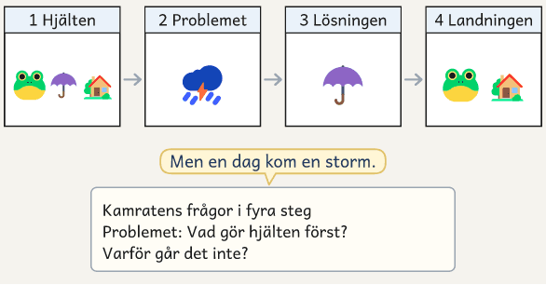  1 · Grodan vill komma hem. Maja berättar om stormen. | 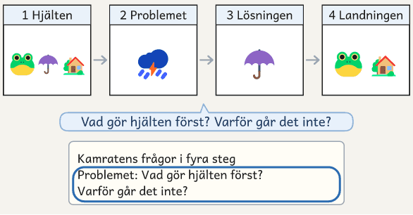  2 · Ali läser stationens fråga på kortet.
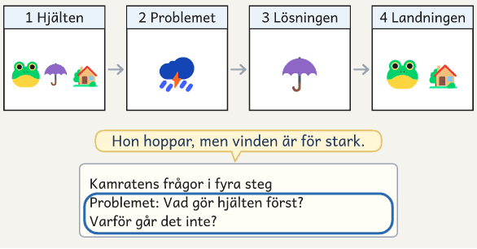  3 · Maja svarar på frågan. | 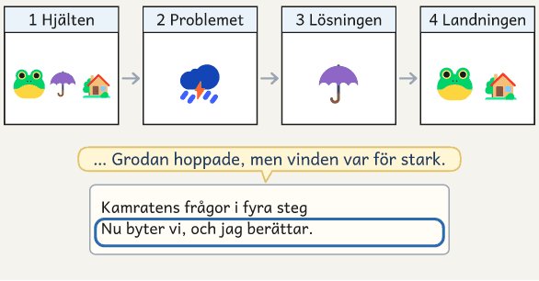  4 · När sagan är slut byter de. Ali berättar med svaren i.

Berättartärningarna
Tärningen | Sidorna 1–6 | Till stationen
1A · Vem? | en prinsessa, en trollkarl, en räv, en mus, en robot, en enhörning | Hjälten
1B · Vem? | en prins, en katt, en groda, en astronaut, en igelkott, en pingvin | Hjälten
2A · Var? | ett slott, en skog, en ö, ett berg, rymden, en stad | Hjälten
2B · Var? | havet, en öken, en stuga, ett skepp, en vulkan, ett tåg | Hjälten
3A · Vad önskar hen? | en skatt, komma hem, en vän, flyga, vinna, rädda någon | Hjälten
3B · Vad önskar hen? | en present, en krona, segla, en tårta, bli stark, sjunga | Hjälten
4A · Vad händer? | en storm, vilse, en drake, ett troll, inlåst, sjuk | Problemet och Det värsta
4B · Vad händer? | en varg, ett spöke, en orm, en krokodil, ett hål, natten | Problemet och Det värsta
5A · Vem hjälper? | en uggla, en fe, en häst, en myra, en björn, en hund | Hjälparen, bara i sex steg
5B · Vem hjälper? | en delfin, en örn, en farmor, ett bi, en sköldpadda, en ekorre | Hjälparen, bara i sex steg
6A · Vilken sak? | en nyckel, en trollstav, en karta, en spegel, en flöjt, ett par stövlar | Hjälten i fyra steg, och Hjälparen och Lösningen i sex steg
6B · Vilken sak? | ett ljus, ett rep, en bok, ett paraply, ett frö, en hatt | Hjälten i fyra steg, och Hjälparen och Lösningen i sex steg

När paret planerar slår de A- eller B-tärningen för frågan, eller båda, och väljer en av sidorna. Paret får slå om en gång eller välja en annan sida, och när paret inte kommer överens avgör tärningen. I sex steg kan paret slå tärning 4 en gång till vid Det värsta, så att samma problem blir värre. Tills tärningarna är klara kan gruppen slå en vanlig tärning och ta sidan med samma nummer.

Berätta och spela med sagans väg
Tabellen säger vad kamraten frågar vid varje station, vad paret gör på scenen, hur många lågor stationen brukar få på Spänningsberget och vilket skrivdrag paret använder. På scenen spelar den ena hjälten och den andra det som står i vägen. Stationen med flest lågor får mest tid och flest meningar. Vid Problemet ska läsaren tänka: ”Oj, hur ska det gå?” Paret skriver det de har sagt och spelat. Stationen där scenen frös skriver de i Fånga sagan, och resten i skrivpasset.
Stationen | Kamraten frågar | På scenen | Lågor | I texten
Hjälten | Vad vill hjälten mest av allt? Varför? | Hjälten kliver fram och säger vad hen vill. | En eller två | Börja med vem, var och önskan.
Problemet | Hur känns det för hjälten?  I fyra steg: Vad gör hjälten först? Varför går det inte? | Hjälten visar med kroppen hur hen känner sig. | Två eller tre, fyra eller fem i fyra steg | Låt kroppen visa känslan. I fyra steg skriver paret också ett försök som misslyckas.
Hjälparen  bara i sex steg | Vad säger hjälparen? | Hjälparen ger hjälten saken eller rådet och säger en replik. | Två | En replik.
Det värsta  bara i sex steg | Vad gör hjälten först? Och vad händer då? | Paret spelar båda försöken långsamt, ett steg i taget. | Fem | Sakta ner vid det värsta.
Lösningen | Vad säger hjälten när hen löser problemet?  I fyra steg: Vad har hjälten med sig, eller vad kan hen? | Hjälten använder det hen har eller kan och säger en replik. | Tre | En replik, och hjälten gör det svåra själv.
Landningen | Hur känns det för hjälten nu? | Hjälten visar att önskan har gått i uppfyllelse. | En | Knyt ihop slutet med önskan.

I fyra steg hoppar paret över Hjälparen och Det värsta, och Problemet får flest lågor. På scenen säger figurerna högt vad de vill och känner, mer än man gör i verkligheten. Det visar du i pass 3 och 6.

Planeringspasset
Varje pass är ett läspass, ett planeringspass, ett berättarpass, ett skrivpass eller ett bokpass. Berättarpasset står i tabellen Berättarpasset och skrivpasset i tabellen 60 minuter, del för del. Läspassen i pass 1–3 står på sidan för vecka 1, och här står planeringspasset och bokpasset. Tabellerna gäller båda versionerna. Det som är annorlunda i en version eller i ett visst pass står på veckans sida. Planeringspasset kommer i pass 4, 5, 13 och 16. I pass 4 och 5 planerar hela gruppen, och passen står på sidan för vecka 2. I pass 13 och 16 planerar varje par sin egen saga.
Del | Så gör du
Förberedelse  Före passet | Lägg fram vägskyltarna, berättartärningarna, Sagans väg och spänningsbergen. Från pass 16 lägger du också fram parens sagor och Det här tar vi med oss. I sex steg lägger du också fram Hjältens kort i pass 16.
Sagostarten  0–⁠5 min | En elev slår tärningarna, och gruppen berättar en saga vid skyltarna.
Tärningarna och orden  5–⁠20 min | Paren slår tärningarna och skriver orden vid stationerna på Sagans väg.
Vägen och berget  20–⁠50 min | Paret skriver eller ritar vid varje station och färgar lågorna på Spänningsberget. Du sitter med två eller tre par, och från pass 16 börjar du med de par som Parets väg pekar ut.
Två par berättar  50–⁠60 min | Två par berättar sin saga för gruppen.

Bokpasset
Bokpasset kommer i pass 24–30, och boksläppet i pass 30 står på sidan för vecka 10. I bokpassen blir sagorna en bok. Paren rättar, skriver rent och ritar, och sist har ni boksläpp.
Del | Så gör du
Förberedelse  Före passet | Lägg fram parens sagor, Bokens sida och färgpennorna.
Sagostarten  0–⁠5 min | En elev slår tärningarna, och gruppen berättar en saga utan skyltarna.
Uppgiften  5–⁠15 min | Du visar dagens uppgift i din egen saga.
Paren arbetar  15–⁠50 min | Paren gör uppgiften, och du sitter med ett par i taget.
Ett par läser  50–⁠60 min | Ett par läser en sida för gruppen.

För hand eller på dator
Paret skriver hela sagan på samma sätt, för hand eller på dator. I fyra steg skriver paren för hand, också när gruppen går i åk 4–6. I sex steg kan ett par skriva på dator om båda skriver minst lika fort på tangentbordet som för hand. Det prövar ni genom att båda skriver samma mening för hand och på datorn. Behöver en elev dator eller diktering som anpassning, också i fyra steg, bestämmer du det före kursen. Då skriver hela paret på dator, och eleven ska ha övat på verktyget.
Delen | För hand | På dator
Där sagan står | På bladen Sagans väg och Vår saga, som det står under Kursens material. | Paret skriver i ett delat dokument med stationerna som rubriker. Bladet Sagans väg ligger bredvid datorn, och där sätter paret bockarna.
Rollerna | Skrivaren har pennan, och efter varje mening byter paret kort. | Paret har en dator. Efter varje mening tar den nya Skrivaren över tangentbordet, och Berättaren pekar på bladet och rör inte tangenterna.
Stavningen | Skrivaren skriver det hen hör, och ni rättar i bokpassen. | Stavningskontrollen är av i skrivpassen och på i bokpassen. Den missar ungefär vart tredje fel och har svårt med sammansatta ord, så ni läser igenom texten själva också.
Båda läser | Båda läser meningen tillsammans. | Båda läser meningen på skärmen. Kan en elev inte läsa texten än, låter paret datorn läsa upp meningen.
Att diktera | Kamraten eller du skriver det eleven säger, och sedan läser eleven texten och följer med fingret. | Båda har övat på att diktera. Skrivaren säger meningen igen till datorn, med headset längst bort i rummet. Högst två par dikterar samtidigt, och paret rättar ord som datorn hörde fel.
Draget och nya meningar | Paret drar ett blyertsstreck under meningen med draget. En ny mening skriver paret på en lapp och sätter lappen där meningen ska stå. | Paret stryker under meningen med draget genom att trycka Ctrl + U. Vill paret lägga till en mening, skriver de den där den ska stå, i en annan färg.
Till boken | Paret skriver rent på Bokens sida. | Paret tar bort sagans första bokstav, skriver ut texten för varje station och klistrar den på Bokens sida. Sedan skriver de bokstaven stort för hand i den lilla rutan och ritar bilden.

På en Chromebook läser Textuppläsning upp markerad text, och den finns under Inställningar > Tillgänglighet. I Word gör knappen Läs upp på fliken Granska samma sak. Google Dokuments uppläsning kan bara engelska. Eleven dikterar med Röstinmatning under Verktyg i Google Dokument, med knappen Diktera på fliken Start i Word eller med Diktering på en Chromebook. I Word stänger du av stavningskontrollen under Arkiv > Alternativ > Språkkontroll. Visar skolans Google Dokument röda streck under svenska ord, stänger du av dem under Verktyg > Stavning och grammatik. När du delar dokumentet i Classroom väljer du ”Eleverna kan redigera filen”.

Exempel: så går ett pass till
Gruppen:
sex elever i åk 4, i tre par, som skriver efter sagans väg i sex steg. Det är pass 20 i vecka 7. Paren skriver klart Det värsta i boksagan. Dagens drag är att sakta ner vid det värsta.

Liam slår tärningarna och säger orden: en mus, rädda någon, en storm, en myra och en flöjt. Han lägger tärningarna vid skyltarna, gruppen säger orden igen, och sedan berättar gruppen sagan. Liam börjar: ”Det var en gång en mus som ville rädda sin syster.” Elin står vid Det värsta och säger två meningar: ”Plötsligt blåste stormen så hårt att musen inte kunde gå. Hon försökte krypa, men vinden drog henne bakåt.” Gruppen frågar: ”Hur ska det gå?” Sara står vid Lösningen och säger: ”Men då spelade musen på flöjten, och stormen somnade.”
Alva och Omar läser lappen som läraren skrev efter pass 19: ”Här höll jag andan: prinsessan stod vid berget. Nu undrar jag: hur kommer hon upp?” Omar säger: ”Hon klättrar, men det går inte.” Alla tre paren är på Det värsta, och läraren säger att dagens drag är att sakta ner där.
Läraren läser ur Hans och Greta, där Greta står vid ugnen: ”Gretas händer skakade. Ugnen var het. Greta tog ett steg bakåt.” Läraren frågar vad författaren gör. Noah säger: ”Det är korta meningar.” Alva säger: ”Hon gör en sak i taget.” Gruppen känner igen draget att sakta ner vid det värsta. Det står redan på väggen. Sedan skriver läraren nästa station i sin egen saga på blädderblocket och tänker högt: ”Jag skriver: Trollet kom. Nej, jag tar det steg för steg. Bron knakade. En grön hand tog tag i räcket.” Varje par säger en mening med draget om sin egen station.
Paren skriver. Alva och Omar skrev Det värsta redan i pass 17, när scenen frös där. Nu bygger de ut stationen, och vid den sitter lappen där Liam föreslog stenarna. Läraren säger: ”Skriv den meningen först.” Omar är Berättaren och säger: ”Prinsessan klättrade, men stenarna rasade.” Alva säger meningen igen och skriver, och de läser den tillsammans. Sedan byter de kort, och Alva berättar: ”Hon försökte igen, men då kom draken.” Elin och Noah är oense om vad som ska göra det ännu värre. De slår tärning 4 och får en storm. Läraren går ett varv och frågar Sara och Liam: ”Vad gör hjälten först? Och vad händer då?” De lägger till ett försök som misslyckas.
Vid minut 46 spelar paren varandras sagor. Elin läser det hon och Noah har skrivit, och Alva och Omar spelar bara det som står. Vid Det värsta står Omar stilla och säger ”Stopp!” Elin och Noah skriver en mening där: ”Prinsen höll sig fast i en gren medan stormen ven.” Efteråt skriver läraren på Parets väg för varje par. Alva tog pennan en gång när det var Omars tur, och Omar skriver först nästa pass.

När paret fastnar
Ett par kan fastna på tre sätt: stationen är tom, paret har ingen idé, eller paret är oense. Börja med det minsta stödet. Skrivstrategier är ett A4 på kursens sida att ha i handen när paren skriver.
Skrivstrategier: niclasfohlin.se/skrivstrategier
Fråga alltid först:
Läs för mig det ni har skrivit. Var på vägen är ni?
Vad önskar sig hjälten?

En stödtrappa att gå uppför i stunden. Ge inte nästa steg förrän de har prövat det föregående:
- Peka på stationen på bladet och läs frågan högt.
- Låt paret slå tärningen för stationen och välja om de tar den nya idén eller behåller den gamla. Tabellen Berättartärningarna visar vilken tärning som hör till stationen. Har paret ingen idé alls, låt dem låna stationen från en modellsaga och sätta in sin egen hjälte.
- Låt Berättaren berätta stationen högt, en mening i taget, och Skrivaren säga varje mening igen.
- Låt paret spela stationen: den ena är hjälten och den andra det som står i vägen. Sedan skriver paret det de sa.
- Ge paret två startord att välja mellan vid stationen, till exempel ”Plötsligt” eller ”Då hördes” vid Det värsta.
- Skriv meningen eleven säger, som sekreterare, och låt eleven läsa tillbaka. Sedan tar paret pennan igen.

Pennan stannar hos paret.

När en elev behöver något mer
De flesta elever får det stöd de behöver i paret och genom rollerna. Här står vad du gör för enskilda elever.
Eleven | Så gör du
Ljudar inte ihop ord än | Som Skrivare skriver eleven det hen kan, som startordet eller den första bokstaven, och kamraten eller du skriver resten. Eleven läser meningen med fingret under orden. Sätt inte två sådana elever i samma par.
Skriver långsamt | Som Skrivare skriver eleven början av meningen, och kamraten skriver resten medan eleven säger den. Det räknas som elevens tur. I renskriften skriver eleven den första meningen på sidan, och kamraten eller du skriver resten.
Ny i svenskan | Eleven får höra dagens modellsaga och orden på tärningarna före passet, gärna med studiehandledaren, som också kan lyssna när eleven berättar på sitt starkaste språk. I paret berättar eleven på svenska med stöd av bladets bilder.
Har en språkstörning | Eleven har bladets bilder och tärningarna framme när hen berättar. Kamraten ställer kortets frågor en i taget och ritar svaret på en lapp vid stationen. När de byter, lyssnar eleven efter svaren på lapparna.
Har svårt att vänta | Eleven får en uppgift i varje del, som att slå tärningen, hålla kortet eller peka på stationen. I sagoteatern håller eleven lådan, säger ”Frys!” eller spelar hjälparen åt ett annat par.
Vill inte spela | Eleven berättar och visar bilderna på bladet, eller så spelar kamraten. Vill eleven inte läsa vid boksläppet, läser kamraten eller du, medan paret visar bilderna.
Kamraten är borta | Eleven skriver stationen ensam och säger varje mening högt innan hen skriver den. Nästa pass läser paret tillsammans det som eleven skrev. I ett berättarpass berättar eleven sagan för lyssnarparet och spelar upp den tillsammans med dem.

Kan en elev inte läsa frågorna på kortet, berättar hen först. Efter bytet pekar hen på stationens bild och frågar: ”Vad händer här?” Eller så läser du frågan. Dator och diktering står i tabellen För hand eller på dator.

Lärarens roll: hålla i vägen, inte i pennan
Du håller i vägen så att sagorna hänger ihop och paren blir klara. Du visar ett drag i taget och skriver själv inför gruppen. Men sagan är parets. Bestämmer du vad hjälten gör, är sagan inte längre parets.
Gör så här | Undvik
Skriv inför gruppen och tänk högt om dina val.  Låt varje elev lämna ett förslag innan gruppen skriver.  Låt paret berätta och spela sagan innan de skriver den.  Svara som läsare, till exempel ”Jag blev rädd när stenarna rasade”.  Rätta stavningen tillsammans med paret inför boken. | Att skriva åt paret när det går för långsamt.  Att rätta stavningen under skrivandet.  Att berömma med ”Bra!” utan att säga vad du såg.  Att låta en elev i paret skriva allt.  Att låta paret skriva att hjälparen eller en ny figur löser problemet.

Var hittar du sagorna?
Under Kursens material finns två modellsagor för varje version, återberättade folksagor som följer sagans väg. Vid vecka 1, 2 och 4 står Två texter, nyskrivna par där bara en sak skiljer och den andra sagan följer vägen. Läs fler folksagor högt och pröva dem mot vägen. Rödluvan och sagan om Guldlock och de tre björnarna är bra att pröva just för att de inte följer vägen. Vem löser problemet i Rödluvan, och vad önskar Guldlock? Gruppens saga, din egen saga och parens sagor blir sedan nya modellsagor.
En saga är en bra modellsaga när den uppfyller tre krav:
Hjälten önskar något | Problemet växer | Hjälten löser det själv
Önskan syns tidigt och sagan handlar om den | Det blir gärna värre tre gånger, som i folksagorna | Hjälparen ger något, men hjälten gör det svåra

Modellsagornas väg
I tabellen ser du var stationerna står i varje modellsaga. Frågan till gruppen, svaret och orden du förklarar står vid sagan under Kursens material. Läs dem kvällen före läspasset.
Sagan | Vägen
Bockarna Bruse | Fyra steg, saga 1. Hjälten: tre bockar som vill upp på berget. Problemet: trollet under bron hotar den lilla och den mellersta. Lösningen: den stora bocken stångar trollet ner i forsen. Landningen: bockarna äter sig runda.
De tre små grisarna | Fyra steg, saga 2. Hjälten: tre grisar som vill ha ett hus som står emot vargen. Problemet: vargen blåser omkull två hus. Lösningen: ett hus av sten och en gryta under skorstenen. Landningen: vargen kommer aldrig tillbaka.
Hans och Greta | Sex steg, saga 1. Hjälten: syskonen vill aldrig mer vara hungriga. Problemet: de går vilse. Hjälparen: ugglans råd. Det värsta: häxan låser in Hans och eldar i ugnen. Lösningen: Greta lurar in häxan. Landningen: aldrig mer hungriga.
Jack och bönstjälken | Sex steg, saga 2. Hjälten: Jack vill att mamma slipper oroa sig. Problemet: han byter kon mot bönor. Hjälparen: jättens fru ger råd. Det värsta: jätten klättrar efter honom. Lösningen: Jack hugger av stjälken. Landningen: mamma slipper oroa sig.
Räven som ville flyga | Sex steg, högläsningen. Hjälten: Rasmus vill flyga som gässen. Problemet: rävar har inga vingar. Hjälparen: en gås ger en fjäder. Det värsta: två hopp, och han fastnar i en gran. Lösningen: fjädern mot vinden. Landningen: han flyger med gässen.

Läsarna i olika skolformer
Varje par skriver till ett barn som är yngre än eleverna.
Skolan | Läsarna | Reserv
F–3, F–6 och F–9, gruppen i åk 1–3 | Förskoleklassen | Förskolan i närheten
F–6 och F–9, gruppen i åk 4–6 | Förskoleklassen eller åk 1 | Fritids en eftermiddag
4–6 och 4–9 | Femåringarna på närmaste förskola, med pedagog, hos er eller där | Inspelningar: gruppen filmar sagoteatern, och paren spelar in frågorna och boksagan. Barnens svar kommer som teckningar.

Följ upp effekten
Sagokollen visar om eleven bygger en saga med vägens stationer utan att vägen ligger framme. Låt eleven göra samma uppgift före kursen och sist i kursen, lika länge och på samma sätt men med en ny bild av samma slag. I fyra steg berättar eleven, och du spelar in och skriver ner berättelsen efteråt. På Parets väg skriver du det du ser hos varje par, och raderna på Det här tar vi med oss visar vad paret tar med sig. Boken visar vad paren kan. Efter kursen berättar du för klassläraren vilka stationer och drag varje elev använde själv i Sagokollen sist i kursen. Har eleven i Sagokollen sist i kursen fått 2 i Hjälten löser, minst 1 i varje kolumn och mer än 1 i Meningar emellan, avslutar du insatsen. Har ingen av elevens siffror blivit högre än före kursen, tar du upp det med elevhälsan och ser efter om eleven först behöver öva att berätta muntligt med bilder. Annars får eleven en period till på tre veckor och gör vecka 5–7 igen i par med en elev som också behöver det. Är bara ett par med, är du deras lyssnarpar. Efter de tre veckorna gör eleven Sagokollen igen med en ny bild. Når eleven då samma gräns som sist i kursen, avslutar du insatsen. Annars tar du upp det med elevhälsan.
I fyra steg: Sagokollen före kursen | Sagokollen är ditt protokoll före kursen och sist i kursen. Sagans väg ligger inte framme. Välj en bild som väcker en fråga, till exempel ett barn med en stor gammal nyckel. I fyra steg berättar eleven en saga om bilden för dig i omkring fem minuter. Du spelar in med skolans surfplatta eller dator och skriver ner berättelsen ordagrant efteråt. Den räknar du som en skriven saga. Utöver tiden med eleven tar det omkring 20 minuter per elev att skriva ner den. Skriv en siffra i varje kolumn: 2 när det kolumnen frågar efter finns i sagan och är utvecklat, 1 när det finns och 0 när det saknas. I kolumnen Hjälte och önskan är det utvecklat när önskan kommer tidigt och sagan handlar om den, i Problemet när det står i vägen för önskan, i Försök och hjälp när ett försök går fel, i Hjälten löser när hjälten löser problemet själv med det hen har med sig eller kan, och i Landningen när slutet knyter an till önskan. I kolumnen Meningar emellan skriver du hur många meningar som står mellan problemet och lösningen.
I sex steg: Sagokollen före kursen | Sagokollen är ditt protokoll före kursen och sist i kursen. Sagans väg ligger inte framme. Välj en bild som väcker en fråga, till exempel ett barn med en stor gammal nyckel. I sex steg skriver eleven en saga om bilden i 15 minuter. Är det mycket tungt för en elev att skriva, berättar hen för dig i stället. Skriv B efter namnet när eleven berättar och S när eleven skriver. Skriv en siffra i varje kolumn: 2 när det kolumnen frågar efter finns i sagan och är utvecklat, 1 när det finns och 0 när det saknas. I kolumnen Hjälte och önskan är det utvecklat när önskan kommer tidigt och sagan handlar om den, i Problemet när det står i vägen för önskan, i Försök och hjälp när det blir värre för varje försök och en hjälpare ger hjälten något, i Hjälten löser när hjälten själv löser problemet med det hen har fått, och i Landningen när slutet knyter an till önskan. I kolumnen Meningar emellan skriver du hur många meningar som står mellan problemet och lösningen.
Parets väg | Parets väg visar det paret lade till, om det kom med och parets drag. Efter varje pass skriver du vilken station paret är på, vem som skrev och vad paret behöver nästa pass.
I fyra steg: Sagokollen sist i kursen | Sist i kursen täcker du den förstorade vägen och Sagornas ord på väggen, och eleven gör Sagokollen likadant med en ny bild av samma slag, till exempel samma barn med en gammal karta. Skriv en siffra i varje kolumn: 2 när det kolumnen frågar efter finns i sagan och är utvecklat, 1 när det finns och 0 när det saknas. Utvecklat betyder detsamma som före kursen. I kolumnen Meningar emellan skriver du hur många meningar som står mellan problemet och lösningen. I fyra steg jämför du elevens två sagor efter passet.
I sex steg: Sagokollen sist i kursen | Sist i kursen täcker du den förstorade vägen och Sagornas ord på väggen, och eleven gör Sagokollen likadant med en ny bild av samma slag, till exempel samma barn med en gammal karta. Skriv en siffra i varje kolumn: 2 när det kolumnen frågar efter finns i sagan och är utvecklat, 1 när det finns och 0 när det saknas. Utvecklat betyder detsamma som före kursen. I kolumnen Meningar emellan skriver du hur många meningar som står mellan problemet och lösningen. I sex steg läser eleven i pass 27 sin första saga i Sagokollen och säger vad den nya har som den första saknar.
Parets väg: boken | Listan visar vilka par som inte är klara innan du binder böckerna i pass 29. Sitt först med det par som har flest steg kvar.

Mål: vad eleven ska kunna göra efter kursen
Det övergripande målet är att eleven ska kunna skriva en saga efter sagans väg, där hjälten själv löser problemet.
Eleven ska göra det här oftare än före kursen:
□ Berätta och spela upp en saga efter sagans väg, och bygga ut den muntligt | □ Ge hjälten en önskan som sagan handlar om
□ Låta ett problem stå i vägen för önskan, i fyra steg med ett försök som går fel och i sex steg med minst två försök så att problemet växer | □ Låta hjälten lösa problemet själv, med det hen kan eller har fått
□ Knyta ihop slutet med önskan | □ Använda skrivdrag från väggen i sin egen saga, som att visa en känsla genom det kroppen gör eller skriva en replik
□ Säga meningen, skriva den och läsa den tillsammans med en kamrat, och byta roll efter varje mening | □ Läsa sin saga station för station och säga vad som finns och vad som saknas
□ Ge respons som läsare genom att ställa en fråga eller säga var det blev spännande

Checklista inför kursen
□ Bett om ett yngre barn till varje par.
□ Bokat pass 3, pass 22 och boksläppet.
□ Frågat hemmen om namn och bilder i boken.
□ Gjort Sagokollen veckan före.
□ Skrivit ut vägskyltarna och tagit fram låda, block och rep, allt i två satser med fem eller sex par.
□ Gjort berättartärningarna före pass 4.

Kort om grunden
Att undervisa explicit om berättelsens delar, som en strategi eleverna kan använda när de skriver, hör till det som har bäst belägg i forskningen om skrivundervisning, också för elever med inlärningssvårigheter (Graham m.fl., 2012; Graham och Harris, 2005; Graham och Perin, 2007; Gillespie och Graham, 2014). Sagans väg är en sådan strategi, och den sätter hjältens önskan först och försök före lösningen, eftersom eleverna i sina sagor ofta räknar upp händelser eller löser problemet direkt (Thorsten, 2019). Elever som först berättar muntligt skriver sedan bättre berättelser, och när barn spelar upp berättelser blir berättelserna bättre uppbyggda och barnen bättre på att förstå dem (Spencer och Petersen, 2018; Lee och Enciso, 2017; Nicolopoulou m.fl., 2015). Kursen följer genrepedagogikens cirkelmodell, men eleverna skriver i par och för riktiga läsare, som i Skriv! (Fohlin och Wilson, 2027). I åk 6 och hos 10–11-åringar förbättrade sig elever som skrev i par med var sin roll mer än de som skrev ensamma (Montanero m.fl., 2025; Yarrow och Topping, 2001). Innan gruppen skriver tillsammans kommer varje elev med ett förslag, eftersom gemensamt skrivande inte gav någon effekt i en studie i åk 4–6, där de säkraste eleverna kan ha tagit över formuleringarna (Hermansson m.fl., 2019).

Bygger på Graham, McKeown, Kiuhara och Harris (2012), Graham och Harris (2005), Graham och Perin (2007), Gillespie och Graham (2014), Thorsten (2019), Spencer och Petersen (2018), Lee och Enciso (2017), Nicolopoulou m.fl. (2015), Montanero m.fl. (2025), Yarrow och Topping (2001), Hermansson m.fl. (2019) och Fohlin och Wilson, Skriv! (utkommer 2027).
Bilderna i filmerna och figurerna På bordet: Fluent Emoji, © Microsoft Corporation, MIT-licens.

Kursens material
Först kommer Till läraren: veckorna, med en sida för varje vecka och veckans material direkt efter. Sedan kommer det som gäller hela kursen: återkopplingen, de två strukturerna, modellsagorna, vägskyltarna, Sagans väg, Vår saga i sex steg, Spänningsberget, Hjältens kort, tärningarna, frågekorten, rollkorten, Det här tar vi med oss, bladen till boken, Sagokollen och Parets väg. Varje blad börjar på ett nytt A4. I fyra steg skriver paret sagan direkt på bladet Sagans väg och boksagan på Vår saga i fyra steg. I sex steg planerar paret på Sagans väg och skriver på Vår saga i sex steg eller på dator. Till den förstorade vägen kopierar du bladet Sagans väg för er version i A3 och sätter upp det på väggen när eleverna har gjort Sagokollen före kursen. Gruppens saga skriver du på blädderblocket, ett ark för varje station, och sätter upp arken under vägen. Din egen saga skriver du på blädderblocket, efter gruppens saga. Bladen till boken är omslaget, Bokens sida och Författarna. De har ingen sidfot, så att kopiorna kan bli sidor i boken som de är.
Elevens material står i Andika, ett gratis typsnitt från SIL som är gjort för att vara lätt att läsa. Ladda ner det på software.sil.org/andika och använd det när du gör egna kort och blad.

Till läraren: veckorna
Överst på veckans sida står fokus och sist det du ska lägga märke till. Däremellan står de tre passen. Varje pass börjar med vilket slags pass det är, som läspass eller skrivpass. När varje del har sina minuter, står hela passet där. Annars säger passet bara det som är annorlunda än i tabellen för passets slag. Där versionerna skiljer sig står fyra steg först och sex steg efter. Använder gruppen sex steg, gör du Pass 9 i sex steg i stället för Pass 9 och likadant i de andra passen som står två gånger.
Till några pass behöver du också det här. Musens andra saga, som du läser i pass 1, är den andra sagan i Två texter, vecka 2. I fyra steg lägger du fram rollkorten och frågekorten också i pass 19. Till pass 27 kopierar du bladet Författarna. Ett blad räcker till två par. I sex steg lägger du fram varje elevs två sagor från Sagokollen inför pass 27. Till pass 28 kopierar du till varje par bladet Inbjudan till läsaren, vecka 10, och tar fram Sagobokens omslag.

Vecka 1 · Sagorna
Fokus | Gruppen hittar sagans väg. Eleverna blir bättre på att se vad hjälten önskar sig.
Pass 1 | Läspass. Kopiera saga 1 till varje elev. I fyra steg är saga 1 Bockarna Bruse. I sex steg är saga 1 Hans och Greta. Ta fram Två texter, vecka 2.  0–⁠10 min. Sagoboken: berätta om boken och paren. Läs musens andra saga.  10–⁠25 min. Modellsagan: läs saga 1 vid vägskyltarna. I sex steg hoppar musens saga över skylt 3 och 4.  25–⁠40 min. Återberätta: gruppen återberättar, och på ”Byt!” tar nästa över.  40–⁠60 min. Sagans väg: visa sagans väg på tavlan, och gruppen hittar på rörelser.
Pass 2 | Läspass. Skriv ut Två texter, vecka 1: Ekorren till varje par. Kopiera Spänningsberget i A3.  0–⁠5 min. Musens saga: gruppen berättar musens saga med rörelserna.  5–⁠25 min. Två texter: läs Två texter, vecka 1: Ekorren. Paret skriver vad hon vill.  25–⁠40 min. Berget: gruppen färgar Spänningsberget för Bockarna Bruse.  40–⁠60 min. Önskan: skriv upp önskan under Sagornas ord. Gruppen berättar ekorrens andra saga vid vägskyltarna.
Pass 2 i sex steg | Läspass. Skriv ut Två texter, vecka 1: Räven till varje par. Kopiera Spänningsberget i A3, ett för var och en av de två texterna.  0–⁠5 min. Musens saga: gruppen berättar musens saga med rörelserna.  5–⁠30 min. Högläsningen och Två texter: läs Högläsning, vecka 1: Räven som ville flyga. Läs sedan Två texter, vecka 1: Räven.  30–⁠45 min. Bergen och ett försök: gruppen färgar Spänningsberget för varje text, och paret skriver ett försök.  45–⁠60 min. Hans och Greta: gruppen berättar Hans och Greta vid vägskyltarna.
Pass 3 | Läspass med barnen. Kopiera saga 2 till varje elev och Frågorna till barnet. I fyra steg är saga 2 De tre små grisarna. I sex steg är saga 2 Jack och bönstjälken.  0–⁠25 min. Modellsagan: berätta saga 2. Gruppen läser och återberättar.  25–⁠42 min. Sagoteatern: barnen kommer och ser Sagoteatern med sagan. De väljer en ny hjälte, och ni berättar sagan med den nya hjälten.  42–⁠52 min. Intervjun: paret intervjuar barnet med Frågorna till barnet, vecka 1.  52–⁠60 min. Barnen går: du skriver det de ville ha under Sagornas ord.  Utan barnen: filma Sagoteatern med gruppens nya hjälte, och paren spelar in Frågorna till barnet. Barnens lärare visar inspelningarna. Barnen ritar svaren före pass 4.
Lägg märke till | Eleven som frågar vad hjälten vill.  Paret som skriver önskan eller ett försök med egna ord.

Passen | Det som händer | Läsaren och svaren
1–3 | Modellsagor, Två texter och första sagoteatern | Barnen kommer i pass 3

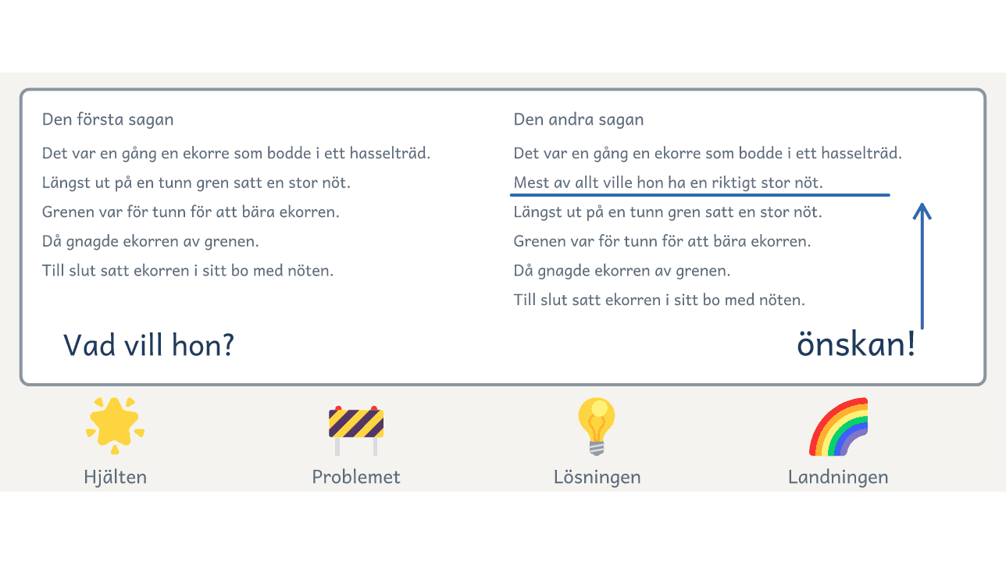
På bordet. Två sagor om ekorren på tavlan, med önskan understruken, och sagans väg i fyra steg under.

Två texter, vecka 1: Ekorren
Elevens sida kommer efter den här, med texterna sida vid sida och frågorna under. Visa den på tavlan, eller skriv ut den.
Till läraren · Två texter, vecka 1: Ekorren
Pass 2 | Fyra steg. Läs båda sagorna högt, och ställ frågorna i tur och ordning. Paren pratar om fråga 2 och 3, och gruppen tar de andra. Sist skriver paret på en lapp med egna ord vad ekorren vill. Paret har fem minuter. Önskan ska passa nöten och slutet. Skriv ut ett blad per par.

Det du lyssnar efter · Två texter, vecka 1: Ekorren
1. Vad är lika? | Allt utom en mening.
2. Vad vill ekorren i den andra? | En riktigt stor nöt.
3. Varför gnager hon av grenen i den första? | Vi förstår det först när nöten faller. I den andra vet vi det från början, och därför blir grenen ett problem. Säger någon ”för att få nöten”, frågar du: ”Står det det?”
4. Vilken blev en saga? | Den andra. Läsaren vet vad ekorren vill, och problemet står i vägen för det.

Två sagor om ekorren
Den första sagan | Den andra sagan
Det var en gång en ekorre som bodde i ett hasselträd.  ____________________  Längst ut på en tunn gren satt en stor nöt.  Grenen var för tunn för att bära ekorren.  Då gnagde ekorren av grenen, och nöten föll ner i mossan.  Till slut satt ekorren i sitt bo med nöten. | Det var en gång en ekorre som bodde i ett hasselträd.  Mest av allt ville hon ha en riktigt stor nöt.  Längst ut på en tunn gren satt en stor nöt.  Grenen var för tunn för att bära ekorren.  Då gnagde ekorren av grenen, och nöten föll ner i mossan.  Till slut satt ekorren i sitt bo med nöten.

Två sagor om ekorren

Läs båda sagorna och prata om frågorna under.
1  Den första sagan  Det var en gång en ekorre som bodde i ett hasselträd.  ____________________  Längst ut på en tunn gren satt en stor nöt.  Grenen var för tunn för att bära ekorren.  Då gnagde ekorren av grenen, och nöten föll ner i mossan.  Till slut satt ekorren i sitt bo med nöten. | 2  Den andra sagan  Det var en gång en ekorre som bodde i ett hasselträd.  Mest av allt ville hon ha en riktigt stor nöt.  Längst ut på en tunn gren satt en stor nöt.  Grenen var för tunn för att bära ekorren.  Då gnagde ekorren av grenen, och nöten föll ner i mossan.  Till slut satt ekorren i sitt bo med nöten.
Frågor att prata om
1. Vad är lika i de två sagorna?
2. Vad vill ekorren i den andra?
3. Varför gnager hon av grenen i den första?
4. Vilken blev en saga?
5. Skriv på en lapp med egna ord vad ekorren vill i den första sagan.

Räven som ville flyga

D | et var en gång en räv som hette Rasmus. Han bodde i en lya vid skogens kant, och varje kväll satt han och tittade på
gässen. Mest av allt önskade han att han kunde flyga som de.
Men en dag flög gässen söderut, och Rasmus blev ensam kvar. Rävar har inga vingar, men han sprang efter dem så långt han orkade.
På vägen mötte han en gammal gås som hade stannat kvar. Hon gav honom en fjäder. ”Fjädern flyger bara från rätt ställe”, sa hon.
Rasmus hoppade från en sten, men han föll rakt ner i bäcken. Han klättrade upp på en kulle och hoppade igen, men då kom en storm. Vinden tog tag i honom och slängde in honom i en gran. Där satt han fast i grenarna, högt uppe, och det blev mörkt. Han frös.
Men då kom han ihåg gåsens ord. Han slet sig loss och klättrade högst upp i granen. Där uppe blåste vinden rakt söderut, och han höll fjädern mot vinden. Fjädern växte till två stora vingar, och Rasmus lyfte.
Till slut flög han ikapp gässen, precis som han hade önskat, och han var gladare än någonsin. Han flög med dem hela vägen söderut och hem igen på våren. Och sedan dess hälsar gässen på Rasmus varje gång de flyger förbi.

1. Hjälten: Vem är hjälten, och vad önskar hen sig?
2. Problemet: Vad står i vägen för önskan?
3. Hjälparen: Vem hjälper hjälten, och vad får hjälten?
4. Det värsta: Hjälten försöker två gånger. Vad händer?
5. Lösningen: Vad gör hjälten själv med det hen har fått?
6. Landningen: Fick hjälten sin önskan? Hur känns det nu?

Två texter, vecka 1: Räven
Elevens sida kommer efter den här, med texterna sida vid sida och frågorna under. Visa den på tavlan, eller skriv ut den.
Till läraren · Två texter, vecka 1: Räven
Pass 2 | Sex steg. Läs först upp hela sagan i Högläsning, vecka 1: Räven som ville flyga. Båda texterna är sagans Det värsta, men i den första är det en enda mening. Ställ de tre första frågorna. Sedan färgar gruppen Spänningsberget för varje text och svarar på den fjärde. Sist skriver paret på en lapp ett försök som Rasmus kan göra i den första texten. Paret har fem minuter. Skriv ut ett blad per par.

Det du lyssnar efter · Två texter, vecka 1: Räven
1. Vad är lika? | Rasmus, och att han hamnar i en gran.
2. Hur många gånger försöker Rasmus i den andra? | Två gånger: från stenen och från kullen.
3. Var håller du andan? | I den andra, när han sitter fast och det blir mörkt.
4. Vilken får en topp på berget? | Den andra. I den första går det för fort.

Det värsta i två sagor om räven
Den första texten | Den andra texten
Rasmus klättrade upp i en hög gran.  ________________ | Rasmus hoppade från en sten, men han föll rakt ner i bäcken. Han klättrade upp på en kulle och hoppade igen, men då kom en storm. Vinden tog tag i honom och slängde in honom i en gran. Där satt han fast i grenarna, högt uppe, och det blev mörkt. Han frös.

Det värsta i två sagor om räven

Läs båda texterna och prata om frågorna under.
1  Den första texten  Rasmus klättrade upp i en hög gran.  ________________ | 2  Den andra texten  Rasmus hoppade från en sten, men han föll rakt ner i bäcken. Han klättrade upp på en kulle och hoppade igen, men då kom en storm. Vinden tog tag i honom och slängde in honom i en gran. Där satt han fast i grenarna, högt uppe, och det blev mörkt. Han frös.
Frågor att prata om
1. Vad är lika i de två texterna?
2. Hur många gånger försöker Rasmus i den andra?
3. Var håller du andan?
4. Vilken får en topp på berget?
5. Skriv på en lapp ett försök som Rasmus kan göra i den första texten.

Frågorna till barnet, vecka 1: Barnen kommer
Paret har kortet när de intervjuar barnet i pass 3 och skriver eller ritar svaren på en lapp.
Till läraren: Varje par får ett kort. Svaren ligger i mappen till planeringspassen. Kan barnen inte komma, står det i pass 3 vad ni gör.

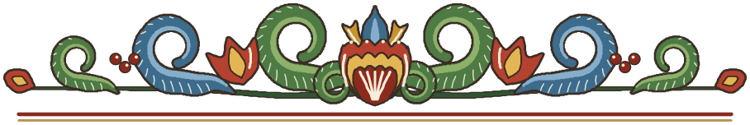
Frågorna till barnet
1. Vad tycker du om i en saga?
2. Vad är läskigt, men inte för läskigt?
3. Vad ska hjälten önska sig?
4. Tack för att du kom!

Vecka 2 · Gruppens plan
Fokus | Gruppen planerar sin saga med barnens svar. Eleverna blir bättre på att låta hjälten göra det svåra själv.
Pass 4 | Planeringspass. Lägg fram vägskyltarna, berättartärningarna och Hjältens kort i A3.  0–⁠10 min. Sagostarten: visa A-tärningarna. Första gången säger du första meningen.  10–⁠20 min. Tärningarna: gruppen slår tärning 1, 2 och 3. I fyra steg slår gruppen också tärning 6. Ett barns svar får ta en tärnings plats.  20–⁠50 min. Hjältens kort: gruppen fyller i kortet i A3 med det barnen ville ha. Du sitter först i heta stolen och svarar som hjälten.  50–⁠60 min. Första meningen: var och en prövar en första mening vid skylten Hjälten.
Pass 5 | Planeringspass. Lägg fram vägskyltarna, berättartärningarna, Sagans väg och Spänningsberget i A3.  0–⁠5 min. Sagostarten: en elev slår B-tärningarna.  5–⁠15 min. Tärningarna: gruppen slår tärning 4. I sex steg slår gruppen också 5 och 6.  15–⁠30 min. Två texter: läs Två texter, vecka 2: Vem gör det svåra? Sist skriver paret en lapp till Lösningen.  30–⁠50 min. Vägen och berget: gruppen skriver ord på den förstorade vägen och färgar spänningsberget i A3.  50–⁠60 min. Gruppen berättar: eleverna berättar sagan vid skyltarna.
Pass 6 | Berättarpass för hela gruppen. Lägg fram vägskyltarna, repet, lådan och lappar till Sagoteatern.  0–⁠5 min. Sagostarten: en elev slår tärningarna.  5–⁠25 min. Gruppen berättar: en elev står vid varje skylt, och ni byter plats efter varje varv. Du läser frågekortet Kamratens frågor. Vid Landningen föreslår paren var sitt slut, och gruppen väljer det som knyter an till önskan.  25–⁠50 min. Sagoteatern: hela gruppen spelar sagan, och du säger ”Frys!” vid toppen.  50–⁠60 min. Idéerna: gruppen väljer bland dem. Var och en säger en första mening.
Lägg märke till | Eleven som föreslår att hjälten gör det svåra själv.  Eleven som tar med ett barns svar i planen.

Passen | Det som händer | Läsaren och svaren
4–6 | Tärningarna, Hjältens kort och Vem gör det svåra? | Barnens svar i Hjältens kort

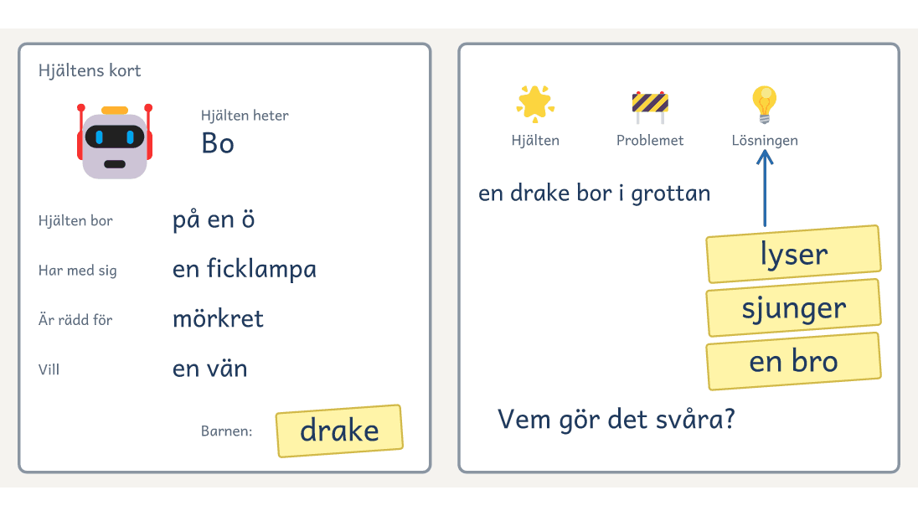
På bordet. Hjältens kort i A3 med det barnen ville ha, och parens lappar vid Lösningen på den förstorade vägen.

Två texter, vecka 2: Vem gör det svåra?
Elevens sida kommer efter den här, med texterna sida vid sida och frågorna under. Visa den på tavlan, eller skriv ut den.
Till läraren · Två texter, vecka 2: Vem gör det svåra?
Pass 5 | Gruppen har slagit tärning 4 och vet vad som står i vägen. Läs båda sagorna högt, och ställ frågorna i tur och ordning. Sist skriver varje par på en lapp hur gruppens hjälte gör det svåra själv och lägger lappen vid Lösningen på den förstorade vägen. I sex steg kan fen vara hjälparen och ge något, men hjälten gör det svåra.

Det du lyssnar efter · Två texter, vecka 2: Vem gör det svåra?
1. Vad är lika? | Musen, skatten, draken och slutet.
2. Vem löser problemet i den första? | Fen.
3. Vem löser det i den andra? | Musen själv. Hon är liten och kryper in genom hålet.
4. I vilken är musen hjälten? | I den andra. Hjälten gör det svåra själv.

Två sagor om musen · Två texter, vecka 2: Vem gör det svåra?
Den första sagan | Den andra sagan
Det var en gång en mus som ville ha en skatt.  Men en dag kom en stor drake och vaktade skatten.  Då kom en fe och trollade bort draken.  Till slut hade musen skatten, precis som hon ville. | Det var en gång en mus som ville ha en skatt.  Men en dag kom en stor drake och vaktade skatten.  Då kröp musen in genom ett hål som var för litet för draken.  Till slut hade musen skatten, precis som hon ville.

Två sagor om musen

Läs båda sagorna och prata om frågorna under.
1  Den första sagan  Det var en gång en mus som ville ha en skatt.  Men en dag kom en stor drake och vaktade skatten.  Då kom en fe och trollade bort draken.  Till slut hade musen skatten, precis som hon ville. | 2  Den andra sagan  Det var en gång en mus som ville ha en skatt.  Men en dag kom en stor drake och vaktade skatten.  Då kröp musen in genom ett hål som var för litet för draken.  Till slut hade musen skatten, precis som hon ville.
Frågor att prata om
1. Vad är lika i de två sagorna?
2. Vem löser problemet i den första?
3. Vem löser det i den andra?
4. I vilken är musen hjälten?
5. Skriv på en lapp hur vår hjälte gör det svåra själv.

Vecka 3 · Gruppens saga
Fokus | Gruppen skriver sin saga med dig, och varje par skriver sin version av varje station. Eleverna blir bättre på att säga meningen, skriva den och läsa den tillsammans med en kamrat, och byta roll efter varje mening.
Skrivpasset i vecka 3–4 | Lägg fram vägskyltarna, spänningsberget i A3, rollkorten, frågekorten och Sagans väg. I sex steg lägger du också fram Vår saga. Skrivdraget går 8–⁠26 min och Berätta och skriva 26–⁠50 min.  Där vi slutade: du läser gruppens saga.  Skrivdraget: du skriver och tänker högt som i tabellen Skrivdragen. Sedan föreslår varje elev en mening med draget, och gruppen väljer den som svarar bäst på stationens fråga. Du skriver den.  Berätta och skriva: paret skriver sin version av stationen i två eller tre meningar.  Läsarna lyssnar: två par läser sin version av stationen, gruppen väljer en mening till sin saga, och varje par förbättrar en egen mening.  I sex steg föreslår varje elev en mening med draget också i pass 10, och du skriver den som gruppen väljer.
Pass 7 | Skrivpass. Station Hjälten och draget Börja med vem, var och önskan.  Där vi slutade: gruppen berättar sagan från pass 6.  Berätta och skriva: när gruppen har valt sin mening, visar du rollerna med den och skriver fraserna på tavlan: ”Din tur.” ”Säg meningen igen.” ”Ska vi höra båda förslagen?”
Pass 8 | Skrivpass. Station Problemet och draget Låt kroppen visa känslan.  I fyra steg skriver du i Skrivdraget två versioner av Problemet. I den ena löser hjälten problemet direkt, och i den andra går första försöket fel. Gruppen väljer en av dem.
Pass 9 | Skrivpass. Station Lösningen och draget En replik. Fråga: ”Vem löser det?”
Pass 9 i sex steg | Skrivpass. Station Hjälparen och draget En replik.
Lägg märke till | Skrivaren som säger meningen igen innan hen skriver.  Eleven som tar pennan när det är kamratens tur.

Passen | Det som händer | Läsaren och svaren
7–9 | Första meningen ihop, sedan paren | Parens versioner på bordet

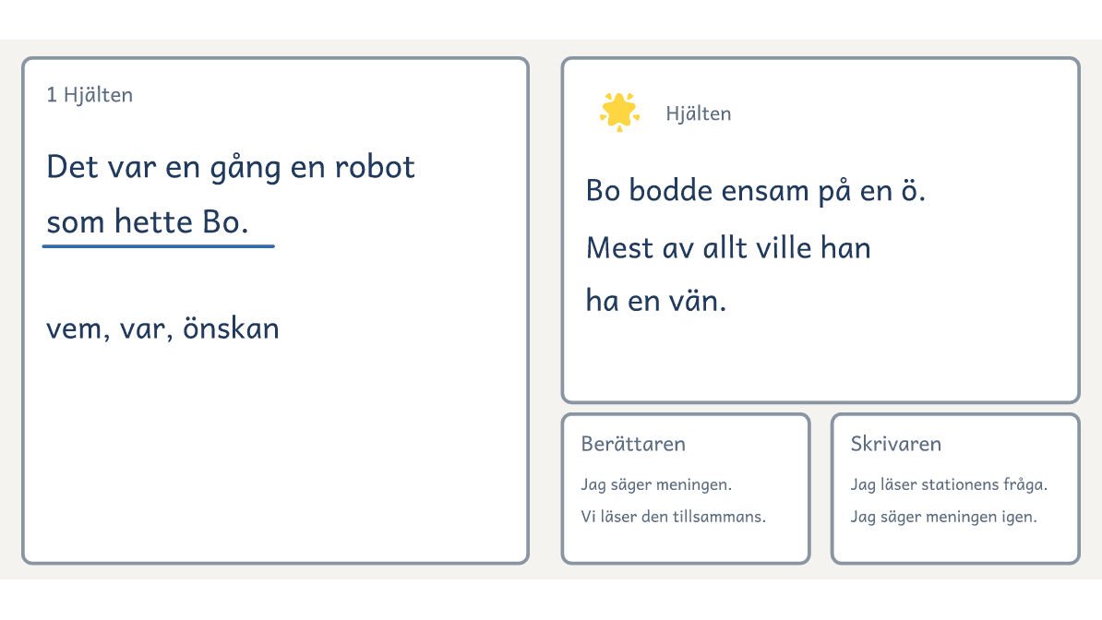
På bordet. Gruppens första mening på blädderblocket, och parets version av stationen på bladet bredvid rollkorten.

Vecka 4 · Gruppens saga klar
Fokus | Gruppens saga blir klar, och paren skriver och spelar snabbsagor. Eleverna blir bättre på att knyta ihop slutet med önskan.
Pass 10 | Skrivpass. Station Landningen och draget Knyt ihop slutet med önskan.  Skrivdraget: ni läser Två texter, vecka 4: Slutet.  Berätta och skriva: paret skriver hela Landningen själv.  Läsarna lyssnar: gruppen väljer en av parens Landningar.
Pass 10 i sex steg | Skrivpass. Station Det värsta och draget Sakta ner.  Berätta och skriva: paret skriver sin version av stationen i två eller tre meningar.  Läsarna lyssnar: två par läser sin version av stationen, gruppen väljer en mening till sin saga, och varje par förbättrar en egen mening.
Pass 11 | Skrivpass utan nytt drag.  0–⁠5 min. Sagostarten: en elev slår tärningarna.  5–⁠15 min. Dragen: du läser gruppens saga, och gruppen säger var dragen syns.  15–⁠20 min. Tärningarna: paret slår tärningarna.  20–⁠45 min. Snabbsagan: paret skriver en snabbsaga.  45–⁠60 min. Läsarna lyssnar: paret läser för sitt lyssnarpar.
Pass 11 i sex steg | Skrivpass.  0–⁠5 min. Sagostarten: en elev slår tärningarna.  5–⁠8 min. Där vi slutade: du läser gruppens saga.  8–⁠16 min. Skrivdraget: du visar draget Knyt ihop slutet med önskan, och ni läser Två texter, vecka 4: Slutet.  16–⁠24 min. Gruppens mening: gruppen väljer en mening om vad hjälten själv gör.  24–⁠50 min. Parets version: paret skriver resten av Lösningen och Landningen.  50–⁠60 min. Läsarna lyssnar: gruppen väljer en av parens Landningar.
Pass 12 | Skrivpass.  0–⁠5 min. Sagostarten: en elev slår tärningarna.  5–⁠20 min. Gruppens saga: gruppen prövar sin saga med frågekortet Läsarens frågor, sätter bockarna, ändrar en sak och väljer sin rad till bladet Det här tar vi med oss.  20–⁠45 min. Spelet: visa Spela det som står. Paren spelar varandras snabbsagor.  45–⁠55 min. Meningen: paret skriver en mening där spelarna stod stilla.  55–⁠60 min. Läsarna lyssnar: två par läser sin nya mening.
Pass 12 i sex steg | Skrivpass.  0–⁠5 min. Sagostarten: en elev slår tärningarna.  5–⁠15 min. Gruppens saga: gruppen prövar sin saga med frågekortet Läsarens frågor, sätter bockarna, ändrar en sak och väljer sin rad till bladet Det här tar vi med oss.  15–⁠36 min. Snabbsagan: paret slår tärningarna och skriver en mening per station.  36–⁠54 min. Spelet: visa Spela det som står. Paren spelar varandras snabbsagor.  54–⁠60 min. Meningen: paret skriver en mening där spelarna stod stilla.
Lägg märke till | Paret som själv ser var spelarna stod stilla.  Eleven som knyter slutet till önskan utan att du frågar.

Passen | Det som händer | Läsaren och svaren
10–12 | Slutet och snabbsagan, som spelas | Ett annat par spelar det som står

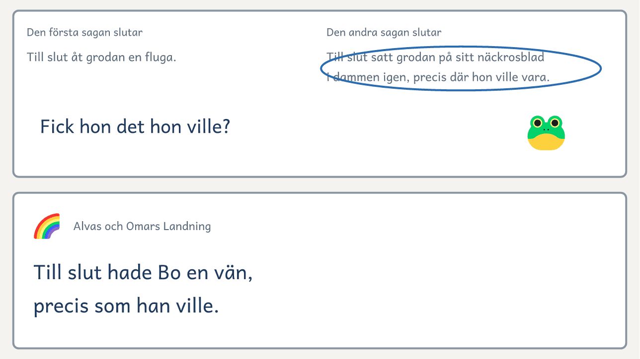
På bordet. De sista meningarna i två sagor om grodan, och parets egen Landning till gruppens saga.

Två texter, vecka 4: Slutet
Elevens sida kommer efter den här, med texterna sida vid sida och frågorna under. Visa den på tavlan, eller skriv ut den.
Till läraren · Två texter, vecka 4: Slutet
Pass 10 och 11 | Läs båda sagorna högt i Skrivdraget och ställ frågorna, i fyra steg i pass 10 och i sex steg i pass 11. Sedan skriver paret sin egen Landning till gruppens saga.

Det du lyssnar efter · Två texter, vecka 4: Slutet
1. Vad är lika? | Allt utom den sista meningen.
2. Vad ville grodan? | Komma hem till sin damm.
3. I vilken vet du att hon kom hem? | I den andra.
4. Vilket slut säger något om önskan? | Det andra. Den sista meningen svarar på det grodan ville.

Två sagor om grodan · Två texter, vecka 4: Slutet
Den första sagan | Den andra sagan
Det var en gång en groda som ville komma hem till sin damm.  Men en dag blåste en storm henne långt bort.  Då hoppade grodan från sten till sten genom ån.  Till slut åt grodan en fluga. | Det var en gång en groda som ville komma hem till sin damm.  Men en dag blåste en storm henne långt bort.  Då hoppade grodan från sten till sten genom ån.  Till slut satt grodan på sitt näckrosblad i dammen igen, precis där hon ville vara.

Två sagor om grodan

Läs båda sagorna och prata om frågorna under.
1  Den första sagan  Det var en gång en groda som ville komma hem till sin damm.  Men en dag blåste en storm henne långt bort.  Då hoppade grodan från sten till sten genom ån.  Till slut åt grodan en fluga. | 2  Den andra sagan  Det var en gång en groda som ville komma hem till sin damm.  Men en dag blåste en storm henne långt bort.  Då hoppade grodan från sten till sten genom ån.  Till slut satt grodan på sitt näckrosblad i dammen igen, precis där hon ville vara.
Frågor att prata om
1. Vad är lika i de två sagorna?
2. Vad ville grodan?
3. I vilken vet du att hon kom hem?
4. Vilket slut säger något om önskan?
5. Skriv er Landning till gruppens saga.

Vecka 5 · Första sagan
Fokus | Paren gör en saga i veckan: de planerar, berättar och skriver. Från nu skriver du din egen saga i takt med paren, och i Sagostarten säger eleven vid toppen två meningar: vad hjälten försöker och vad som går fel. Eleverna blir bättre på att berätta och spela sin saga innan de skriver den.
Pass 13 | Planeringspass för första sagan.  Lägg fram vägskyltarna, berättartärningarna, Sagans väg och spänningsbergen. Skriv ut Parets väg till varje par.  0–⁠5 min. Sagostarten: en elev slår tärningarna.  5–⁠12 min. Din saga: du visar planeringen med din egen saga. Du slår tärningarna och färgar ditt berg.  12–⁠20 min. Tärningarna: paren slår tärningarna. Barnets lapp från pass 3 ligger i mappen. Fråga: ”Vad ville ert barn ha i en saga?”  20–⁠50 min. Vägen och berget: paren planerar vid stationerna och färgar berget. Du sitter med två eller tre par.  50–⁠60 min. Två par berättar: de berättar sin saga för gruppen.
Pass 14 | Berättarpass.
Pass 15 | Skrivpass. Draget Börja med vem, var och önskan.  Berätta och skriva: paret skriver sagan klart och sätter en bock vid varje station där sagan svarar på frågan. Hinner paret inte klart, får sagan vara ofärdig, och i pass 18 skriver paret ändå nästa saga.  I sex steg räcker en mening vid varje station i första sagan, men Det värsta behöver två.  Efter passet. Läs sagorna. Vid en station där sagan inte svarar på frågan skriver du: ”Står det det?” Det många skrev vid Problemet blir den ena versionen i pass 18.
Lägg märke till | Paret som skriver den mening hjälten sa på scenen.  Eleven som skriver önskan i en av de två första meningarna.

Passen | Det som händer | Läsaren och svaren
13–15 | En saga i tre pass | Lyssnarparet och Det här tar vi med oss

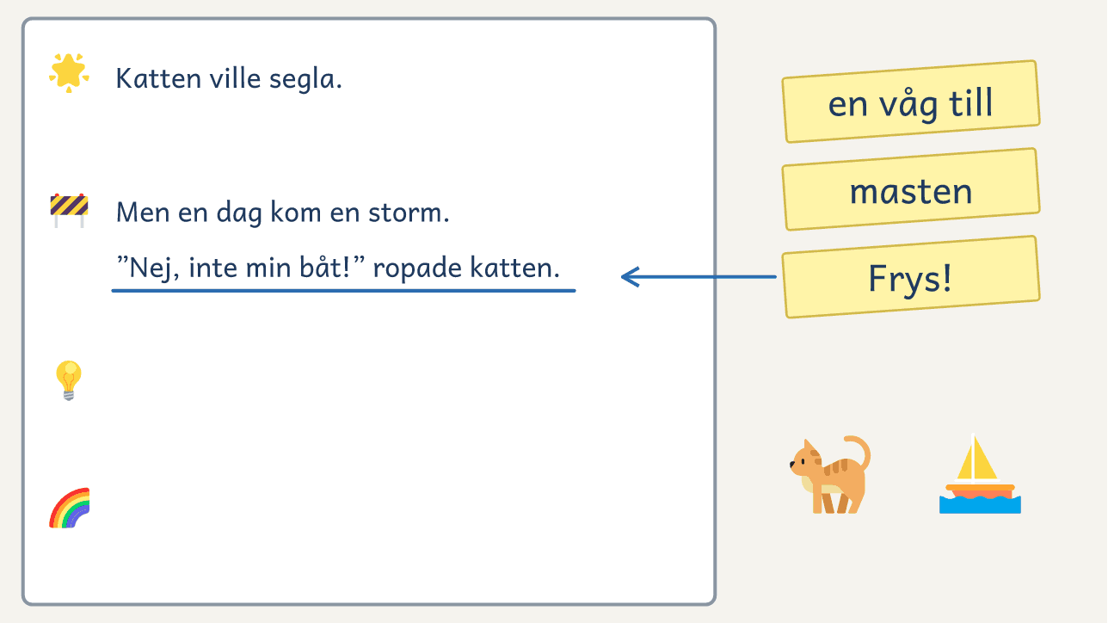
På bordet. Parets blad efter scenen: lapparna vid stationerna, och vid Problemet det hjälten sa när scenen frös.

Vecka 6 · Andra sagan
Fokus | Paren gör andra sagan som i vecka 5. Eleverna blir bättre på att använda dragen.
Pass 16 | Planeringspass. Lägg fram skyltarna, tärningarna, Sagans väg och bergen.  0–⁠5 min. Sagostarten: en elev slår tärningarna.  5–⁠12 min. Det här tar vi med oss: paret skriver en mening vid frågan ”Står det det?” och sin rad om den stationen. Fråga: ”Var i den nya sagan ska det synas?”  12–⁠20 min. Tärningarna: paren slår tärningarna.  20–⁠50 min. Vägen och berget: paren planerar vid stationerna och färgar berget. Du sitter först med de par som Parets väg pekar ut.  50–⁠60 min. Två par berättar: de berättar sin saga för gruppen.
Pass 16 i sex steg | Planeringspass. Lägg fram skyltarna, tärningarna, Sagans väg och bergen.  0–⁠5 min. Sagostarten: en elev slår tärningarna.  5–⁠12 min. Det här tar vi med oss: paret skriver en mening vid frågan ”Står det det?” och sin rad om den stationen. Fråga: ”Var i boksagan ska det synas?”  12–⁠20 min. Tärningarna: paren slår tärningarna.  20–⁠35 min. Hjältens kort: den ena sitter i heta stolen, och den andra frågar.  35–⁠50 min. Berget: paren planerar boksagan på Sagans väg och färgar berget. Du sitter först med de par som Parets väg pekar ut.  50–⁠60 min. Två par berättar: de berättar sin saga för gruppen.
Pass 17 | Berättarpass. I delen Sagan växer visar ett par hur deras saga växer.
Pass 18 | Skrivpass. Draget Låt kroppen visa känslan.  Skrivdraget: Två sätt i era sagor. Du skriver Problemet två gånger: som många skrev och så att kroppen visar känslan. Paret väljer ett av sätten för sitt Problem.  I fyra steg får sagan vara ofärdig om paret inte hinner klart.  I sex steg skriver paret Hjälten och Problemet i boksagan på Vår saga.
Lägg märke till | Paret som pekar där den nya sagan har raden från bladet Det här tar vi med oss.  Paret som väljer ett av två sätt och säger varför.

Passen | Det som händer | Läsaren och svaren
16–18 | Som vecka 5. I sex steg boksagan | Lyssnarparet och Två sätt

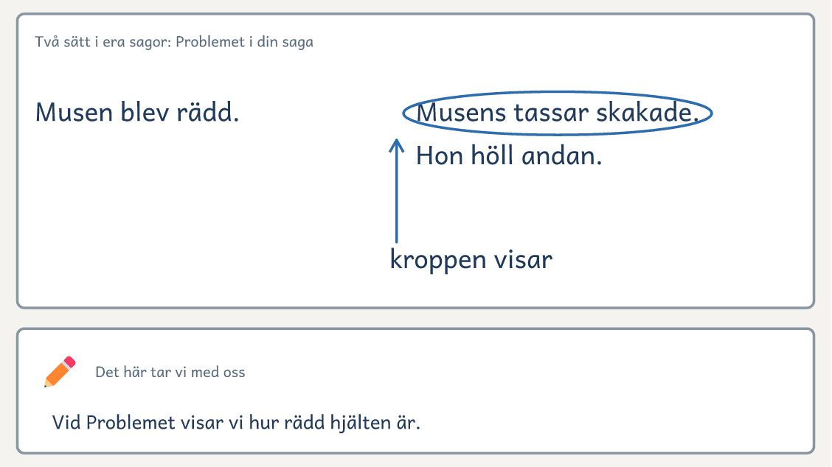
På bordet. Problemet i din saga på två sätt, och en ring runt meningen där kroppen visar känslan.

Vecka 7 · Boksagan
Fokus | Paret skriver boksagan. Eleverna blir bättre på att knyta ihop slutet.
Pass 19 | Berättarpass. Lägg fram vägskyltarna, repet, lådan och lappar till Sagoteatern, och Hjältens kort, Vår saga, parens sagor och Det här tar vi med oss.  0–⁠5 min. Sagostarten: en elev slår tärningarna.  5–⁠25 min. Boksagan: paret skriver sin rad på Det här tar vi med oss, räknar bockarna i sina två sagor och väljer boksagan. Med Hjältens kort sitter den ena i heta stolen.  25–⁠32 min. Paren berättar: de berättar med frågekortet Kamratens frågor.  32–⁠45 min. Sagoteatern: paret spelar boksagan längs repet.  45–⁠60 min. Fånga sagan: på Vår saga skriver paret stationen där scenen frös.
Pass 19 i sex steg | Skrivpass. Station Hjälparen och början på Det värsta i boksagan. Draget En replik.
Pass 20 | Skrivpass. Skriv ditt svar på en lapp där scenen frös.  0–⁠5 min. Sagostarten: en elev slår tärningarna.  5–⁠8 min. Där vi slutade: paret läser ditt svar.  8–⁠16 min. Skrivdraget: du visar draget Sakta ner i din saga. I fyra steg tar du Problemet. I sex steg tar du Det värsta.  16–⁠46 min. Berätta och skriva: paret skriver med lapparna, ditt svar och stationens drag från Det här tar vi med oss. I fyra steg skriver paret boksagan från början. I sex steg skriver paret klart Det värsta och kan slå tärning 4 igen.  46–⁠60 min. Spelet: ni gör strukturen Spela det som står. Paret skriver en mening där spelarna stod stilla.
Pass 21 | Skrivpass.  0–⁠5 min. Sagostarten: en elev slår tärningarna.  5–⁠8 min. Där vi slutade: paren läser sin sista mening.  8–⁠20 min. Skrivdraget: du visar draget Knyt ihop slutet med önskan. Du skriver Lösningen och två Landningar, och den ena svarar på önskan.  20–⁠50 min. Berätta och skriva: paret skriver klart boksagan.  50–⁠60 min. Läsa högt: paret övar på att läsa boksagan högt.
Lägg märke till | Paret som börjar med en idé från scenen.  Paret som tar stationens drag från bladet.

Passen | Det som händer | Läsaren och svaren
19–21 | Paren skriver klart boksagan | Ditt svar och Spela det som står

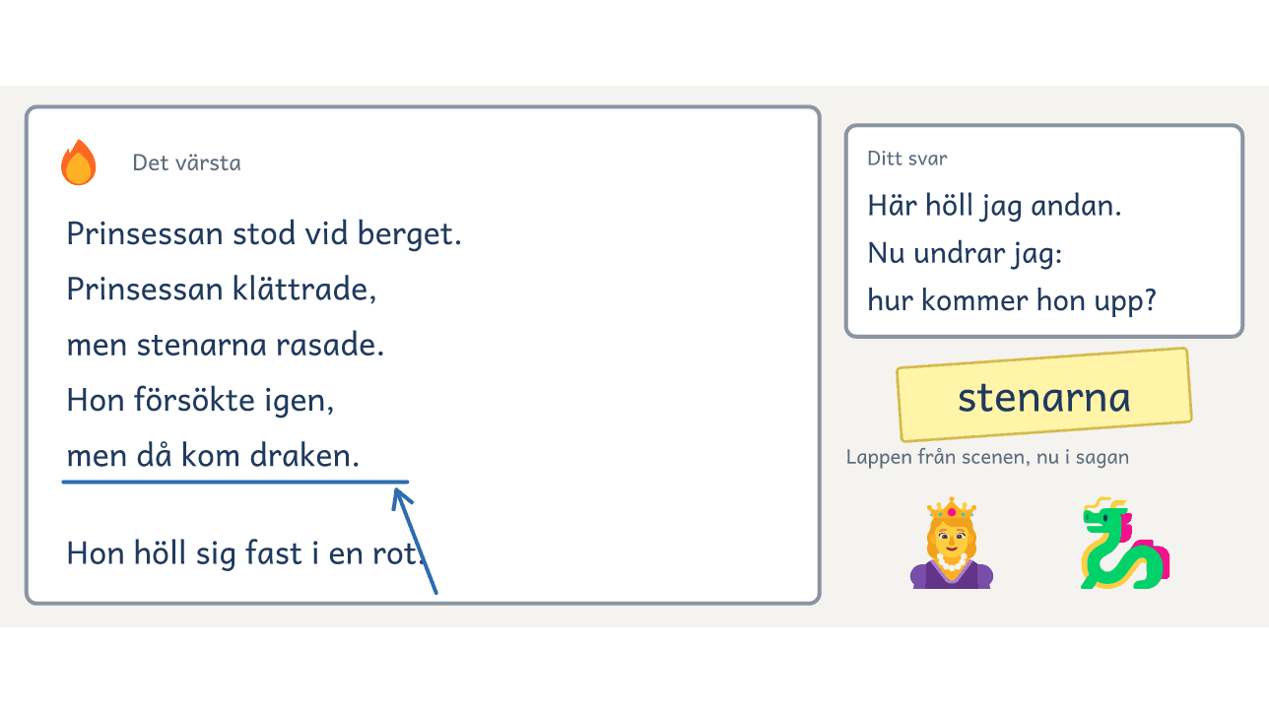
På bordet. Boksagan i sex steg, din lapp vid Det värsta och den nya meningen där spelarna stod stilla.

Vår saga i fyra steg, vecka 7: Boksagan
Paret skriver boksagan en gång till från början, med två till fyra meningar vid varje station. En har stationens drag.
Till läraren: Bladet har fyra sidor, en för varje station, och varje par får ett i pass 19–21. Sagan är klar när varje lapp är med, varje station har sitt drag från Det här tar vi med oss, Problemet har ett försök som misslyckas och Lösningen en replik.
Bilderna på bladen: Fluent Emoji, © Microsoft Corporation, MIT-licens.

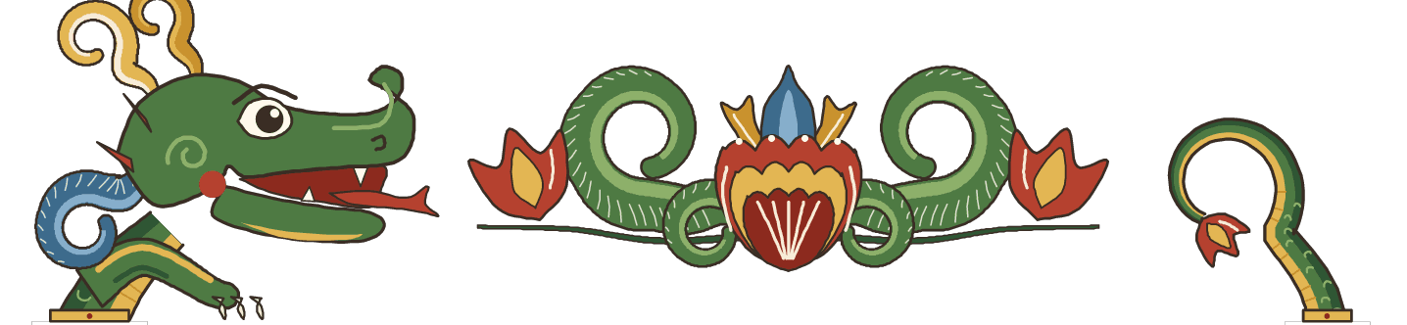

Vår saga
fyra steg

Vi som skriver:
Sagan är till:

 | 1 Hjälten  Det var en gång

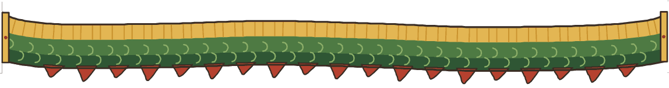

Vår saga
fyra steg

Vi som skriver:
Sagan är till:

 | 2 Problemet  Men en dag

Vår saga
fyra steg

Vi som skriver:
Sagan är till:

 | 3 Lösningen  Då

Vår saga
fyra steg

Vi som skriver:
Sagan är till:

 | 4 Landningen  Till slut

Vecka 8 · Läsarna
Fokus | Barnen kommer tillbaka och hör boksagan innan paret skriver den rent. Det de undrade skriver paret in samma pass. Från pass 22 gör gruppen Sagostarten utan skyltarna. Eleverna blir bättre på att se vad som saknas där läsaren undrade.
Pass 22 | Skrivpass med barnen.  0–⁠5 min. Sagostarten: en elev slår tärningarna.  5–⁠15 min. Det nya: paret lägger sin förra saga bredvid boksagan, ringar in det nya och visar var sagan har raderna från bladet Det här tar vi med oss.  15–⁠30 min. Läsningen: paret läser för barnet så som i Läsarna, vecka 8. Utan barnen läser paret boksagan för sitt lyssnarpar.  30–⁠50 min. Barnens svar: paret ser om barnet pekade vid Spänningsbergets topp och skriver in vad barnet undrade. Utan barnen skriver paret in vad lyssnarparet undrade medan du spelar in ett par i taget. Barnens lärare visar inspelningarna, och före pass 23 ritar barnen det mest spännande.  50–⁠60 min. Läsarna lyssnar: två par läser det de skrev in.
Pass 23 | Skrivpass utan nytt drag.  Skrivdraget: du visar i din saga hur du ändrar där en läsare undrade.  Berätta och skriva: paret lägger till en mening, byter ett ord eller stryker en mening där lyssnarparet eller barnet undrade.
Pass 24 | Bokpass.  Uppgiften: du visar hur du rättar stavning, stor bokstav och punkt i dina meningar.  Paren arbetar: ett par i taget läser sagan för dig, och ni rättar. De andra ritar på Bokens sida.
Lägg märke till | Paret som ändrar där barnet undrade.  Eleven som rättar ett ord själv när hen läser högt.

Passen | Det som händer | Läsaren och svaren
22–24 | Barnen lyssnar, paren ändrar | Barnen, före renskriften

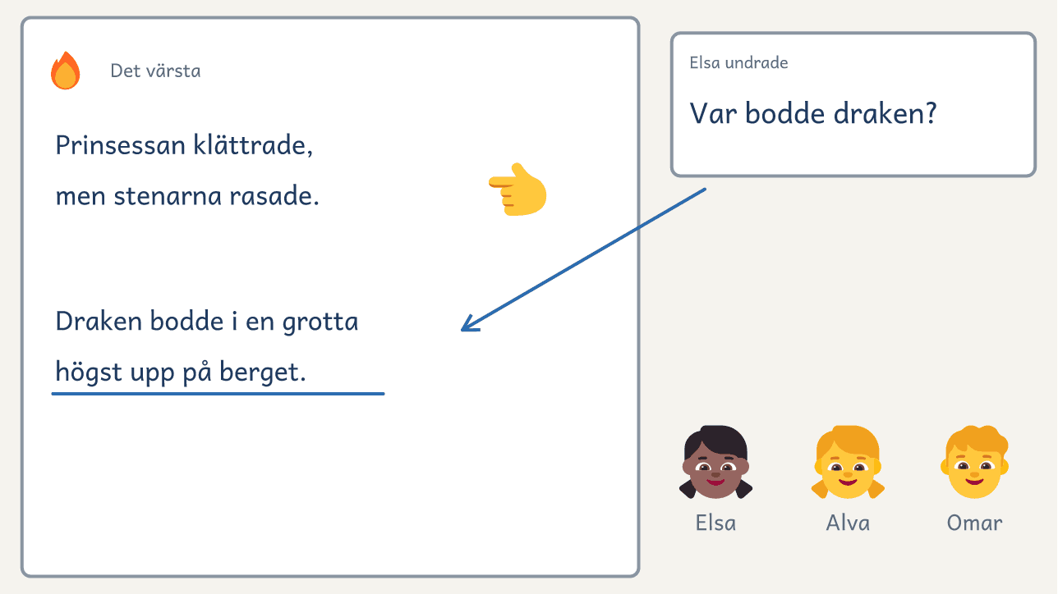
På bordet. Elsa pekar på det mest spännande stället i boksagan i sex steg, och paret skriver in det hon undrade.

Läsarna, vecka 8: Barnen lyssnar
Barnen från pass 3 kommer tillbaka och hör boksagan före renskriften. Paret läser, stannar vid toppen och frågar ”Hur ska det gå?”, och barnet pekar på det mest spännande stället.
Till läraren
Före | En vecka före pass 22 påminner du barnens lärare om besöket och säger att barnen kommer vid minut 15 och går vid minut 30. Lägg fram parens sagor och lappar.
Läsningen | Barnen kommer vid minut 15, och varje par sätter sig med sitt barn. Paret läser boksagan, stannar vid stationen med flest lågor och frågar: ”Hur ska det gå?” Sist ställer paret Läsarens frågor, och barnet pekar i sagan. Paret skriver svaren på en lapp.
Efteråt | Barnen går vid minut 30. Paret ser om barnet pekade vid bergets topp och skriver in det barnet undrade eller inte kunde svara på.
Om barnen inte kan komma | Vid minut 15 läser paret boksagan för sitt lyssnarpar, och lyssnarparet svarar på Läsarens frågor. Från minut 30 skriver paret in det lyssnarparet undrade, och du spelar in ett par i taget när de läser sin boksaga. Barnens lärare visar inspelningarna, och barnen ritar det mest spännande. Teckningarna kommer före pass 23.

Vecka 9 · Boken
Fokus | Paren skriver rent och ritar, och eleverna gör Sagokollen igen. Eleverna blir bättre på att läsa meningen högt innan de skriver den rent.
Pass 25 | Bokpass. Ni rättar klart, och de par som är färdiga skriver rent på Bokens sida.  I fyra steg gör högst sex elever Sagokollen hos dig i fem minuter var medan paren arbetar. Du spelar in, och resten av passet rättar ni.
Pass 26 | Bokpass. Lägg fram parens sagor, Bokens sida och färgpennorna.  0–⁠5 min. Sagostarten: en elev slår tärningarna.  5–⁠15 min. Uppgiften: du visar i din egen saga hur ni skriver rent.  15–⁠50 min. Paren arbetar: den ena i paret läser en mening ur Vår saga, och den andra skriver den rent. Efter varje sida byter de. För de yngsta skriver du det som behövs.  50–⁠60 min. Ett par läser: ett par läser en sida för gruppen.
Pass 26 i sex steg | Bokpass.  0–⁠15 min. Sagokollen: varje elev skriver en saga om den nya bilden.  15–⁠50 min. Paren arbetar: den ena i paret läser en mening ur Vår saga, och den andra skriver den rent. Efter varje sida byter de. För de yngsta skriver du det som behövs.  50–⁠60 min. Ett par läser: ett par läser en sida för gruppen.
Pass 27 | Bokpass. Paren ritar klart och fyller i Författarna. Gruppen ritar till gruppens saga, som du har skrivit rent. Ska boken till ett tryckeri, skannar du sidorna efter passet och Sagobokens omslag efter pass 28, och du flyttar boksläppet om tryckeriet behöver mer tid.  I fyra steg gör de andra Sagokollen hos dig medan paren arbetar.  I sex steg sitter du med ett par i taget medan paren arbetar. Varje elev läser sin första saga i Sagokollen och säger vad den nya har som den första saknar.
Lägg märke till | Eleven som läser meningen högt innan hen skriver rent.  Eleven som tar med alla stationer i Sagokollen.

Passen | Det som händer | Läsaren och svaren
25–27 | Renskrift, bilder och Sagokollen | Du

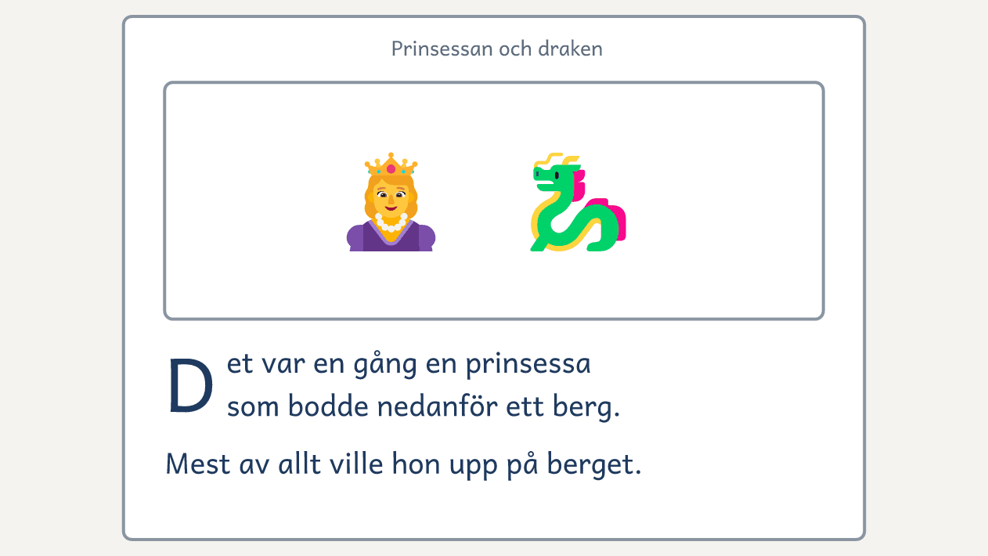
På bordet. Bokens sida: sagan renskriven med den stora första bokstaven, och bilden i rutan.

Vecka 10 · Boksläppet
Fokus | Boken blir klar, och barnen kommer till boksläppet. Eleverna blir bättre på att läsa eller spela sin saga för en läsare.
Pass 28 | Bokpass. Paret skriver en inbjudan till barnet på bladet Inbjudan till läsaren, vecka 10. Gruppen väljer en titel och gör Sagobokens omslag, och gruppens saga står först i boken.  I fyra steg sitter du med ett par i taget medan paren arbetar. Du säger till varje elev vad som är nytt i Sagokollen.
Pass 29 | Bokpass. Du binder ett exemplar till varje elev och varje barn, ett till biblioteket och ett till barnens klass. Paren övar på att läsa eller spela sin saga.
Pass 30 | Bokpass. Lägg fram böckerna.  0–⁠15 min. Gästerna: barnen och familjerna kommer.  15–⁠50 min. Sagorna: paren läser eller spelar sina sagor.  50–⁠60 min. Signeringen: paren signerar böckerna.
Lägg märke till | Eleven som läser med inlevelse.  Paret som berättar vad som kom från barnets svar.

Passen | Det som händer | Läsaren och svaren
28–30 | Inbjudan, omslaget och boksläppet | Barnen och familjerna

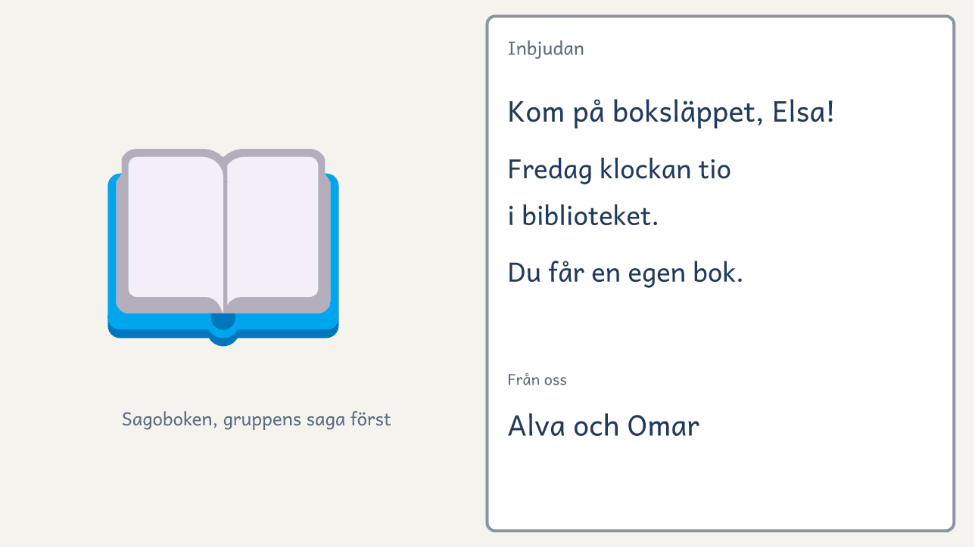
På bordet. Sagoboken på bordet och parets inbjudan till Elsa.

Inbjudan till läsaren, vecka 10: Boksläppet
Paret bjuder in barnet till boksläppet.
Till läraren: I pass 28 skriver varje par när och var boksläppet är och vad barnet får. Du lämnar inbjudningarna till barnens lärare.

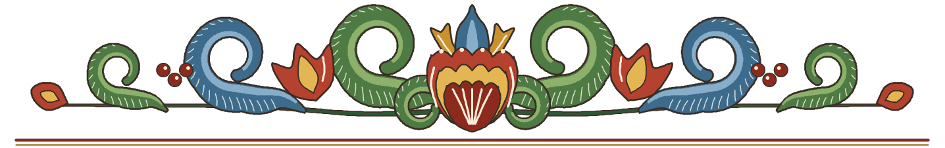
Titel



Från oss



Till läraren: återkopplingen
Kursens grepp för återkoppling gör ni medan sagan går att ändra. Paret möter en läsare, som en kamrat, du eller barnet, och bestämmer direkt vad de ändrar. Greppen kommer ett i taget, utöver frågan över axeln.
Greppen
Parens versioner på bordet | Vecka 3–4, 50–⁠60 min. Två par läser sin version av stationen, gruppen väljer en mening till sin saga, och varje par förbättrar en egen mening.
Fånga sagan | Berättarpassen, 45–⁠60 min. Paret skriver stationen där scenen frös och börjar med det hjälten sa högt.
Spela det som står | Pass 12 och 20. Ett annat par spelar bara det som står, och paret skriver en mening där spelarna stod stilla.
Där vi slutade | Från pass 15. Paret hör vad paret bredvid undrar och bestämmer om meningen står kvar.
Två sätt i era sagor | Skrivdraget, pass 18 och 21. Du skriver en station i din saga på två sätt: som många par skrev och med draget. Varje par väljer ett innan de skriver vidare.
Ditt svar | Efter pass 19. Läs boksagan så långt den är skriven, och skriv en lapp vid ett ställe: var du höll andan och vad du undrar, som ”Nu undrar jag: hur kommer hon upp?” Räkna med två minuter per saga.
Barnen | Pass 22. Barnet pekar på det mest spännande stället och säger vad det undrade, och paret skriver in det samma pass.
Frågan över axeln | När paren skriver. Först en fråga till varje par, sedan sitter du med de par som Parets väg pekar ut.
Det här tar vi med oss | Efter varje saga. Paret skriver en rad ur din fråga eller det lyssnarparet undrade och läser den när nästa saga börjar.

Sagoteatern

Paret spelar sin saga längs repet, och lyssnarparet säger ”Frys!” där det är som mest spännande.
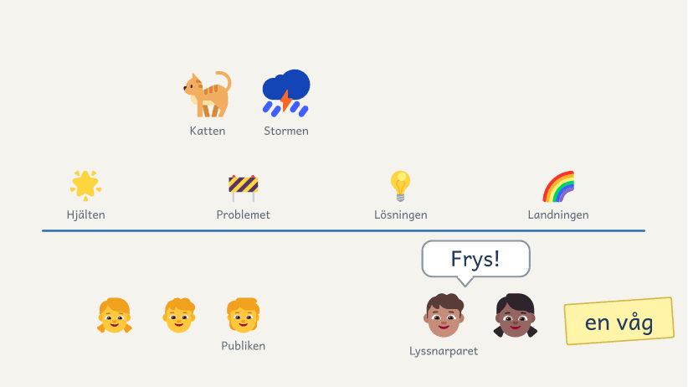

Så gör ni
1. Paret står vid första skylten och får ta en sak ur lådan, som en krona, en sjal eller en pinne. Läraren eller en kamrat säger startorden.
2. Hjälten säger högt vad hen vill.
3. Den andra spelar det som står i vägen. I sex steg lånar paret en hjälpare ur publiken.
4. Lyssnarparet har parets berg och säger ”Frys!” vid stationen med flest lågor.
5. Hjälten säger högt vad hen tänker, och paret spelar vidare.
6. Hjälten gör det svåra själv, och vid Landningen knyter paret en knut på repet, som tecken på att önskan gick i uppfyllelse.
7. Lyssnarparet ger en idé först, sedan publiken: något som gör det värre, ett försök till eller en replik.
8. Den som ger idén ritar eller skriver den på en lapp åt paret direkt.
Så tränar ni sagans väg
Ni ser om hjälten vill något, om problemet står i vägen och om hjälten gör det svåra själv.

Spela det som står

Ett annat par spelar bara det som står i er saga. Där spelarna står stilla behöver läsaren veta mer.
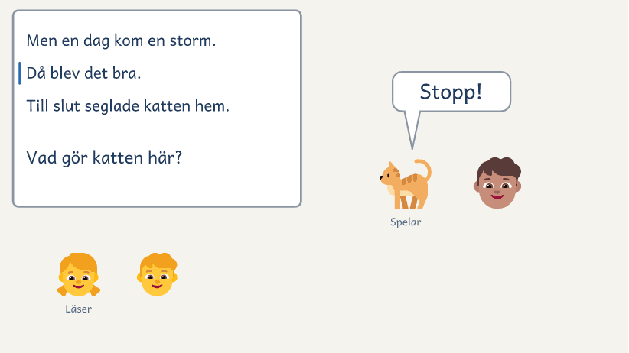

Så gör ni
1. Ni läser vid bordet, och det andra paret spelar på golvet bredvid.
2. En av er läser sagan högt, med fingret under orden.
3. Spelarna gör och säger bara det som står. Står det inget, står de stilla.
4. Står spelarna stilla, säger de ”Stopp!”, och ni sätter ett streck där.
5. När sagan är slut frågar ni: ”Var stod ni stilla?”
6. Byt: nu läser det andra paret, och ni spelar.
7. Sist skriver ni en mening där spelarna stod stilla, och stryker det som inte gick att spela.
Så tränar ni sagans väg
Ni ser var sagan säger för lite och läsaren inte ser hjälten göra något.

Spela det som står
Fyra bilder ur filmen om strukturen Spela det som står, i fyra steg. Maja läser parets snabbsaga med fingret vid raden, och Isak och Ebba spelar bara det som står. Där sagan säger för lite står de stilla. När sagan är slut frågar paret var de stod stilla. Sedan byter paren, och sist skriver paret en mening där. Filmen på metodens sida visar samma sak i rörelse.
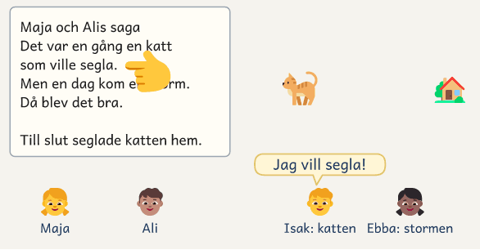  1 · Maja läser, Isak spelar katten och Ebba stormen. | 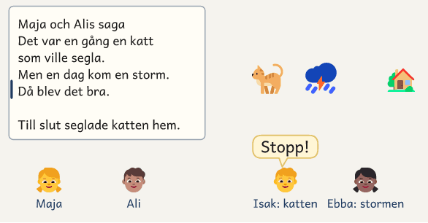  2 · Isak säger Stopp, och Maja sätter ett streck.
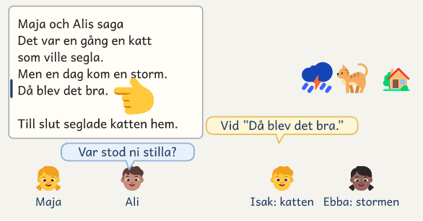  3 · Sagan är slut. Ali frågar spelarna var de stod stilla. | 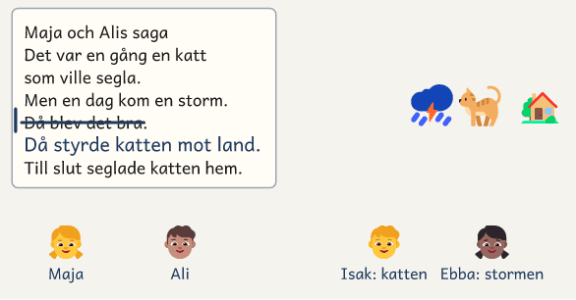  4 · Maja och Ali stryker och skriver vad katten gör.

Bockarna Bruse

D | et var en gång tre bockar som hette Bruse.  I dalen där de bodde var gräset slut.
De ville upp på berget, där gräset var högt och grönt.
Men på vägen fanns en bro,
och under bron bodde ett troll.
”Vem trippar på min bro?” röt trollet.
”Nu tar jag dig!”
”Vänta på den mellersta bocken”, sa den lilla.
”Vänta på den stora”, sa den mellersta.
Då gick den stora bocken Bruse ut på bron.
När trollet klättrade upp,
stångade han trollet ner i forsen.
Till slut kom alla tre bockarna upp på berget.
De åt och åt tills de var runda som bollar.
Och snipp, snapp, snut, så var sagan slut.

1. Hjälten: Vem är hjälten, och vad vill hen?
2. Problemet: Vad står i vägen för det hen vill?
3. Lösningen: Hur löser hjälten problemet själv?
4. Landningen: Fick hjälten det hen ville?

De tre små grisarna

D | et var en gång tre små grisar  som ville ha ett hus
som ingen varg kunde blåsa omkull.
Men i skogen bodde en hungrig varg.
Den första grisen byggde ett hus av halm,
och vargen blåste omkull det.
Den andra byggde ett hus av pinnar,
och vargen blåste omkull det också.
Grisarna skakade så att knäna slog mot varandra.
Då byggde den tredje grisen ett hus av sten,
och alla tre sprang in.
Vargen blåste och blåste, men huset stod kvar.
Då klättrade vargen ner genom skorstenen.
Men den tredje grisen hade ställt en gryta
med hett vatten under skorstenen.
Vargen brände sig på svansen
och sprang tillbaka till skogen.
Till slut bodde de tre grisarna i stenhuset,
och vargen kom aldrig tillbaka.

1. Hjälten: Vem är hjälten, och vad vill hen?
2. Problemet: Vad står i vägen för det hen vill?
3. Lösningen: Hur löser hjälten problemet själv?
4. Landningen: Fick hjälten det hen ville?

Hans och Greta

D | et var en gång två syskon, Hans och Greta, som bodde med sin pappa i ett litet hus vid en stor skog. De var fattiga, och
mest av allt önskade de att ingen i familjen skulle behöva vara hungrig mer.
Men en dag var maten slut. Barnen plockade bär långt inne i skogen, och där gick de vilse. Hans hade strött brödsmulor efter sig för att hitta hem, men fåglarna hade ätit upp varenda en.
På vägen mötte de en gammal uggla. ”Längre in i skogen står ett hus av pepparkakor”, sa ugglan. ”Den som bor där är listig, men ni kan vara listigare.”
Plötsligt stod huset framför dem, och barnen var så hungriga att de bröt loss en bit av taket. Då kom en häxa ut. Hon låste in Hans i en bur och ville göra honom fet. Häxan såg dåligt och ville känna på hans finger om han hade blivit fet. Då höll Hans fram en liten benbit, så att hon trodde att han var mager. På natten försökte Greta öppna buren, men låset satt fast. En morgon tröttnade häxan. Hon eldade i ugnen och sa åt Greta att krypa in och känna om den var varm. Gretas händer skakade. Ugnen var het. Greta tog ett steg bakåt.
Men då kom Greta ihåg ugglans råd. ”Jag vet inte hur man gör”, sa hon. ”Visa mig.” Häxan kröp in för att visa henne, och Greta slog igen luckan. Hon släppte ut Hans, och i häxans hus hittade de en kista full av pärlor.
Till slut bar en vit and dem över en sjö, och de hittade vägen hem. Pappa grät av glädje, och tack vare pärlorna behövde ingen i familjen vara hungrig mer.

1. Hjälten: Vem är hjälten, och vad önskar hen sig?
2. Problemet: Vad står i vägen för önskan?
3. Hjälparen: Vem hjälper hjälten, och vad får hjälten?
4. Det värsta: Hjälten försöker två gånger. Vad händer?
5. Lösningen: Vad gör hjälten själv med det hen har fått?
6. Landningen: Fick hjälten sin önskan? Hur känns det nu?

Jack och bönstjälken

D | et var en gång en pojke som hette Jack. Han bodde med sin mamma i en liten stuga, och de hade bara en ko kvar. Jack
önskade att mamma aldrig mer skulle behöva oroa sig för mat.
Men en dag slutade kon att ge mjölk, och Jack skulle sälja den på marknaden. På vägen bytte han kon mot fem bönor. Mamma blev så arg att hon kastade ut bönorna genom fönstret.
På morgonen hade en bönstjälk vuxit ända upp i himlen. Jack klättrade upp och kom till ett slott. Där bodde en jätte som hade stulit guld från hela landet. Jättens fru gömde Jack i ugnen. ”Jätten är stark”, viskade hon, ”men bönstjälken är svag.”
Plötsligt dånade golvet. ”Fi, fai, fo, fum, jag känner lukten av en människa!” vrålade jätten. Jack höll andan. Första gången tog han en påse guld när jätten somnade. Andra gången tog han en höna som värpte guldägg. Tredje gången tog han jättens harpa, men harpan ropade: ”Vakna, jätte! Vakna!” Jätten vaknade och klättrade efter honom nerför stjälken.
Men då kom Jack ihåg vad frun hade sagt. ”Mamma, yxan!” ropade han. Han högg och högg, och bönstjälken föll med ett brak. Jätten föll med den och kom aldrig tillbaka.
Till slut hade Jack och mamma guldet, hönan och harpan. Hönan värpte guldägg, harpan spelade på kvällarna, och mamma behövde aldrig mer oroa sig för mat.

1. Hjälten: Vem är hjälten, och vad önskar hen sig?
2. Problemet: Vad står i vägen för önskan?
3. Hjälparen: Vem hjälper hjälten, och vad får hjälten?
4. Det värsta: Hjälten försöker tre gånger. Vad händer?
5. Lösningen: Vad gör hjälten själv med det hen har fått?
6. Landningen: Fick hjälten sin önskan? Hur känns det nu?

Vägskyltarna i fyra steg
Det är fyra skyltar, en för varje station, och du lägger dem längs ett rep på golvet.
Till läraren: Skriv ut skyltarna för er version, två satser om ni är fem eller sex par. De ligger längs repet när gruppen återberättar eller spelar en saga, och i Sagostarten till och med pass 21.

Vägskyltarna i sex steg
Det är sex skyltar, en för varje station, och du lägger dem längs ett rep på golvet.
Till läraren: Skriv ut skyltarna för er version, två satser om ni är fem eller sex par. De ligger längs repet när gruppen återberättar eller spelar en saga, och i Sagostarten till och med pass 21.

Sagans väg i fyra steg
Paret ritar och berättar först och skriver sedan två eller tre meningar vid varje station.
Till läraren: Bladet har fyra sidor, en för varje station. Varje par får fyra blad: gruppens saga, snabbsagan och första och andra sagan. Gruppen får ett i A3 till den förstorade vägen. När sagan är skriven sätter paret en bock vid bilden på varje station där sagan svarar på frågan. Vid Problemet behöver hjälten också försöka och misslyckas. Scenens lappar tar paret bort när de har kommit med.

Sagans väg i sex steg
Paret planerar sagan med några ord vid varje station, berättar och spelar den och skriver den sedan på Vår saga i sex steg eller på dator.
Till läraren: Bladet har två sidor. Paret planerar snabbsagan, första sagan och boksagan på var sitt blad, och gruppen får ett i A3 till den förstorade vägen. Snabbsagan skriver paret direkt på bladet. När sagan är skriven, sätter paret en bock vid bilden på varje station där sagan svarar på frågan.

Vår saga i sex steg
Paret skriver sagan station för station, med stationens drag och lapparna från scenen.
Till läraren: Bladet har tre sidor. Varje par får tre blad: gruppens saga, första sagan och boksagan. En ny mening skriver paret på en lapp och sätter den där den ska stå. Scenens lappar tar paret bort när de har kommit med.

Spänningsberget i fyra steg
Hur spännande är sagan vid varje station? Färga fler lågor ju mer spännande det är. Skriv ett ord om det som händer där.
Till läraren: Paret färgar berget när de hittar på sagan. I sagoteatern har lyssnarparet berget och säger ”Frys!” vid flest lågor. I pass 22 ser paret om barnet pekade vid bergets topp. Kopiera två i A3 till gruppen, för pass 2 och 5, och två till varje par, för första och andra sagan.

Spänningsberget i sex steg
Hur spännande är sagan vid varje station? Färga fler lågor ju mer spännande det är. Skriv ett ord om det som händer där.
Till läraren: Paret färgar berget när de hittar på sagan. I sagoteatern har lyssnarparet berget och säger ”Frys!” vid flest lågor. I pass 22 ser paret om barnet pekade vid bergets topp. Kopiera tre i A3 till gruppen, två för pass 2 och ett för pass 5, och två till varje par, för första sagan och boksagan.

Hjältens kort i fyra steg
Paret ritar hjälten och skriver vad hjälten heter, var hen bor, vad hen har med sig eller kan, vad hen är rädd för och vad hen vill.
Till läraren: I pass 4 fyller gruppen i ett kort i A3. I pass 19 fyller paret i ett eget till boksagan, medan den ena sitter i heta stolen som hjälten och svarar i jag-form, och den andra frågar med kortet. Kopiera ett i A3 och ett till varje par. Det räcker med ett ord eller två i varje fält, eller så skriver du det paret säger. Saken från tärning 6 ritar eller skriver ni i fältet ”Hjälten har med sig eller kan”.

Hjältens kort i sex steg
Paret ritar hjälten och skriver vem hjälten är, vad hen är bra på, vad hen är rädd för och vad hen önskar sig mest av allt.
Till läraren: I pass 4 fyller gruppen i ett kort i A3. I pass 16 fyller paret i ett eget till boksagan, medan den ena sitter i heta stolen som hjälten och svarar i jag-form, och den andra frågar med kortet. Kopiera ett i A3 och ett till varje par.
Bilderna på bladen: Fluent Emoji, © Microsoft Corporation, MIT-licens.

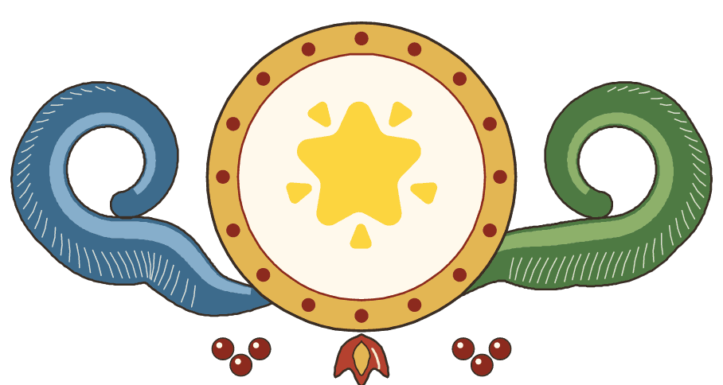
1 Hjälten
Det var en gång
Vem är hjälten, och vad vill hen?

fyra steg
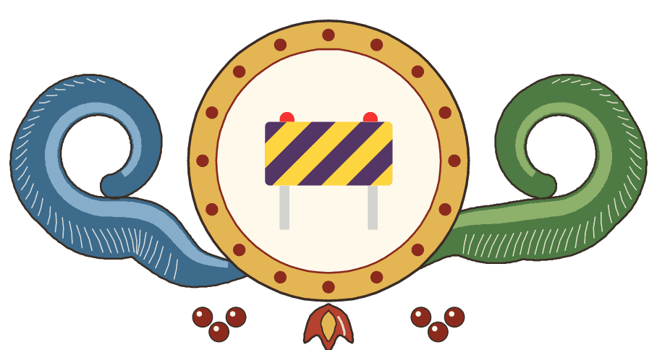
2 Problemet
Men en dag
Vad står i vägen för det hen vill?
fyra steg


3 Lösningen
Då
Hur löser hjälten problemet själv?
fyra steg

4 Landningen
Till slut
Fick hjälten det hen ville?
fyra steg

1 Hjälten
Det var en gång
Vem är hjälten, och vad önskar hen sig?
sex steg
2 Problemet
Men en dag
Vad står i vägen för önskan?
sex steg


3 Hjälparen
På vägen mötte
Vem hjälper hjälten, och vad får hjälten?
sex steg
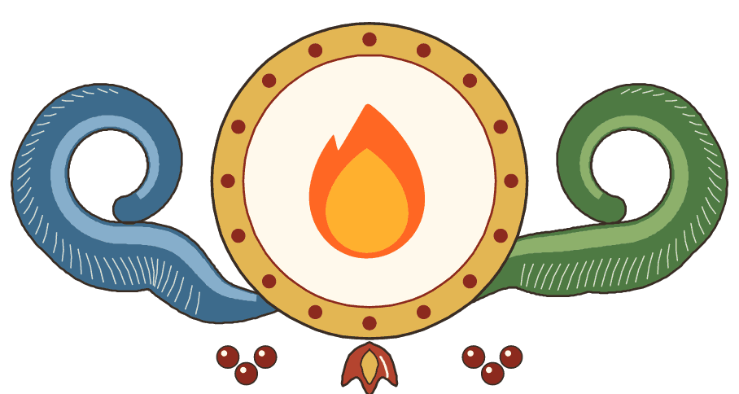
4 Det värsta
Plötsligt
Hjälten försöker två gånger. Vad händer?
sex steg

5 Lösningen
Men då
Vad gör hjälten själv med det hen har fått?
sex steg
6 Landningen
Till slut
Fick hjälten sin önskan? Hur känns det nu?
sex steg

Sagans väg
fyra steg

Vi som skriver:
Sagan är till:

 | 1 Hjälten Det var en gång …  Vem är hjälten, och vad vill hen?
 | Rita

Sagans väg
fyra steg

Vi som skriver:
Sagan är till:

 | 2 Problemet Men en dag …  Vad står i vägen för det hen vill?
 | Rita

Sagans väg
fyra steg

Vi som skriver:
Sagan är till:

 | 3 Lösningen Då …  Hur löser hjälten problemet själv?
 | Rita

Sagans väg
fyra steg

Vi som skriver:
Sagan är till:

 | 4 Landningen Till slut …  Fick hjälten det hen ville?
 | Rita

Sagans väg
sex steg

Vi som skriver:
Sagan är till:

 | 1 Hjälten Det var en gång …  Vem är hjälten, och vad önskar hen sig?
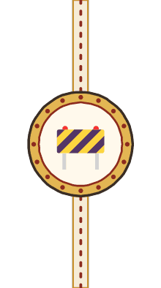 | 2 Problemet Men en dag …  Vad står i vägen för önskan?
 | 3 Hjälparen På vägen mötte …  Vem hjälper hjälten, och vad får hjälten?

Sagans väg
sex steg

Vi som skriver:
Sagan är till:

 | 4 Det värsta Plötsligt …  Hjälten försöker två gånger. Vad händer?
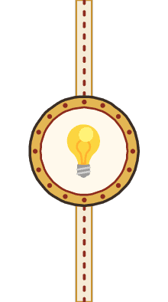 | 5 Lösningen Men då …  Vad gör hjälten själv med det hen har fått?
 | 6 Landningen Till slut …  Fick hjälten sin önskan? Hur känns det nu?

Vår saga
sex steg

Vi som skriver:
Sagan är till:

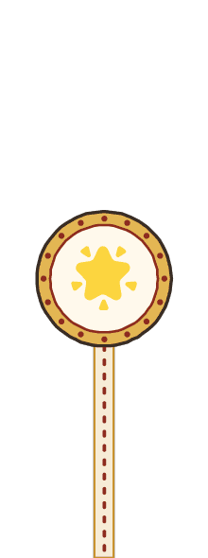 | 1 Hjälten  Det var en gång
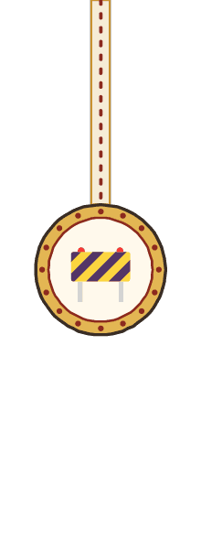 | 2 Problemet  Men en dag

Vår saga
sex steg

Vi som skriver:
Sagan är till:

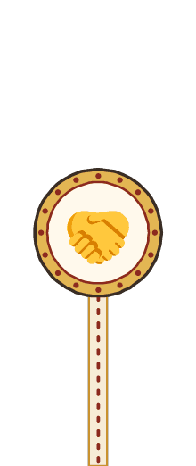 | 3 Hjälparen  På vägen mötte
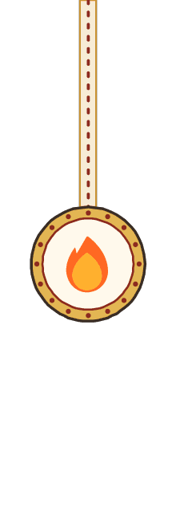 | 4 Det värsta  Plötsligt

Vår saga
sex steg

Vi som skriver:
Sagan är till:

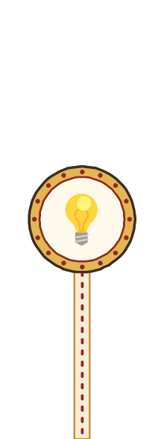 | 5 Lösningen  Men då
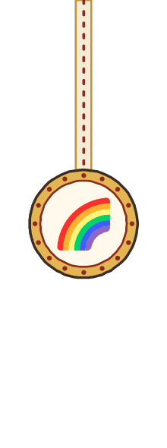 | 6 Landningen  Till slut

Spänningsberget
fyra steg

Vi som färgar:
Sagan:

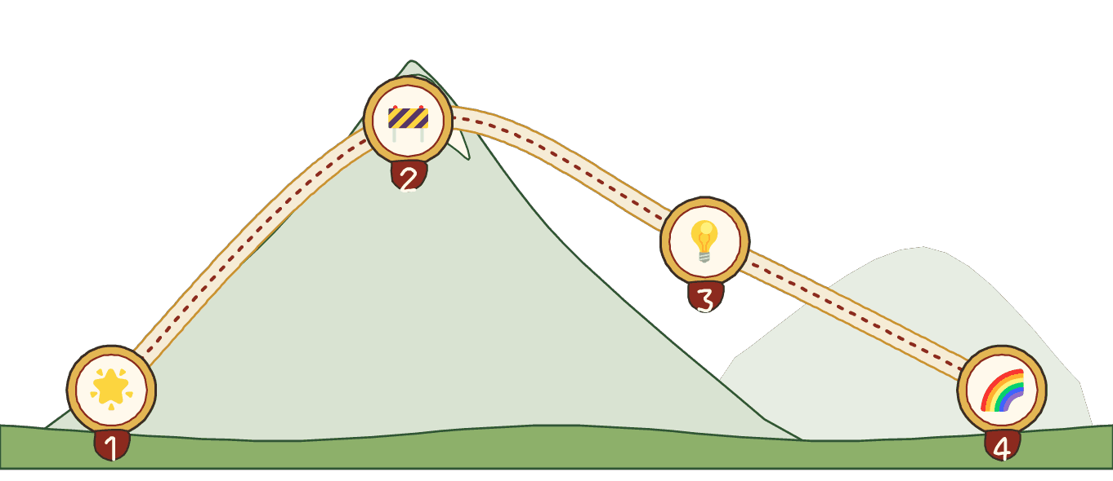
Hur spännande är sagan vid varje station? Färga fler lågor ju mer spännande det är. Skriv ett ord om det som händer där.

1 Hjälten | 
2 Problemet
3 Lösningen
4 Landningen

Spänningsberget
sex steg

Vi som färgar:
Sagan:

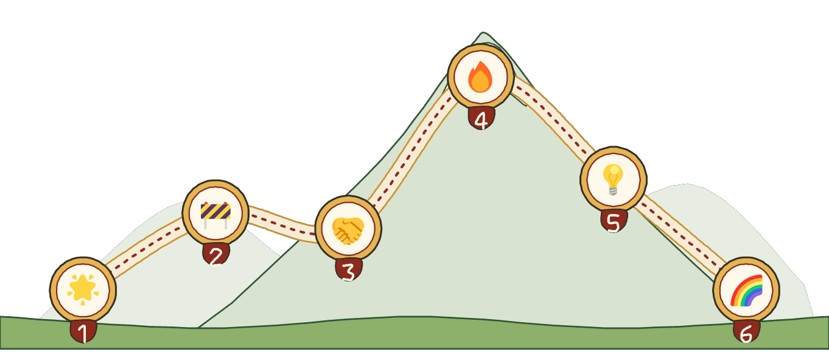
Hur spännande är sagan vid varje station? Färga fler lågor ju mer spännande det är. Skriv ett ord om det som händer där.

1 Hjälten
2 Problemet
3 Hjälparen
4 Det värsta
5 Lösningen
6 Landningen

Hjältens kort
fyra steg

Vi som skriver:

  Rita hjälten
  Hjälten heter
  Hjälten bor
  Hjälten har med sig eller kan
  Det använder hjälten vid Lösningen.

Hjälten är rädd för

Hjälten vill Det handlar sagan om.

Hjältens kort
sex steg

Vi som skriver:

Rita hjälten
  Hjälten heter
  Hjälten bor
  Så ser hjälten ut
  Vänner och fiender

Hjälten är bra på Det kan hjälpa hjälten att lösa problemet.

Hjälten är rädd för Det kan hända när det är som värst.

Mest av allt önskar hjälten Det handlar sagan om.

Berättartärningarna
Det är tolv tärningar, två för varje fråga, och varje tärning står på ett eget A4. Skriv ut dem på tjockt papper, 160 till 200 gram, och klipp, vik och limma dem före pass 4.
Till läraren · Berättartärningarna
Så gör du tärningarna | Klipp längs strecken. Vik längs de blå prickade linjerna och stryk lim på flikarna, som hamnar inuti tärningen. Tärning A och B för samma fråga har samma färg. En sats räcker till gruppen. Två par kan slå samtidigt, eftersom varje fråga har två tärningar, och de andra paren ritar eller skriver på Sagans väg så länge. I fyra steg behövs inte tärning 5. Spara tärningarna i en ask.

Bilderna på tärningarna: Fluent Emoji, © Microsoft Corporation, MIT-licens.

Tärning 1A · Vem?
Klipp längs strecken, också de korta strecken vid flikarna. Vik längs de blå prickade linjerna och limma flikarna inuti tärningen.
 |  | 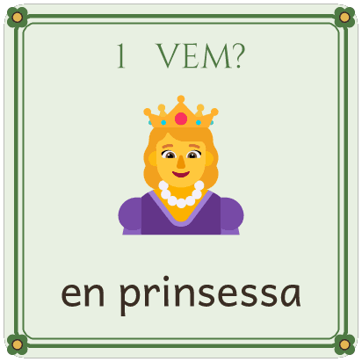
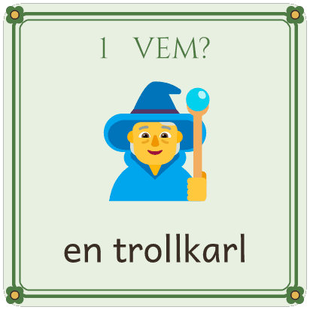 |  | 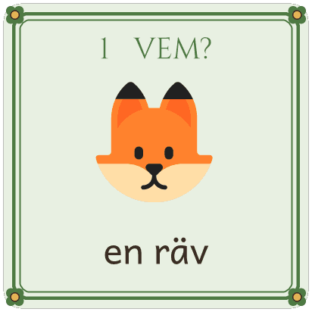 | 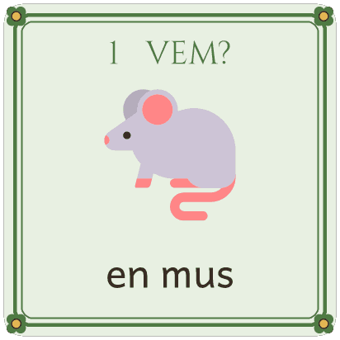
 |  | 
 |  | 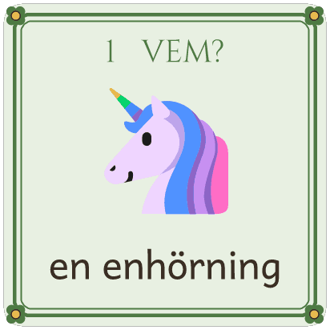

Tärning 1B · Vem?
Klipp längs strecken, också de korta strecken vid flikarna. Vik längs de blå prickade linjerna och limma flikarna inuti tärningen.
 |  | 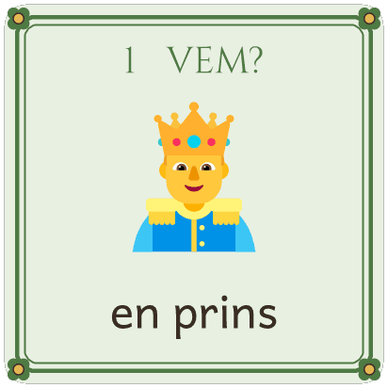
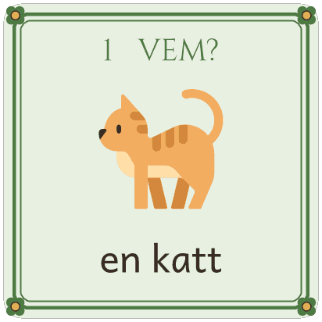 |  | 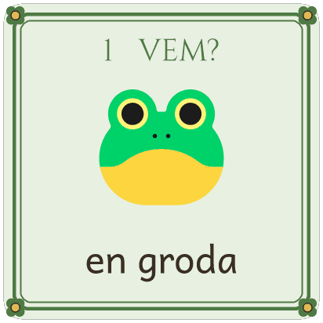 | 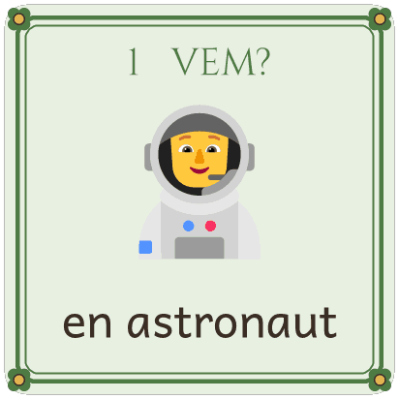
 |  | 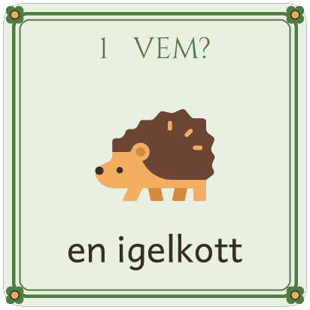
 |  | 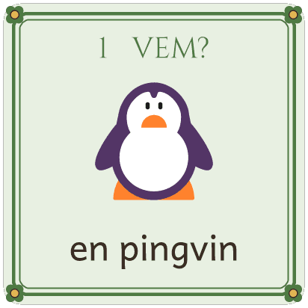

Tärning 2A · Var?
Klipp längs strecken, också de korta strecken vid flikarna. Vik längs de blå prickade linjerna och limma flikarna inuti tärningen.
 |  | 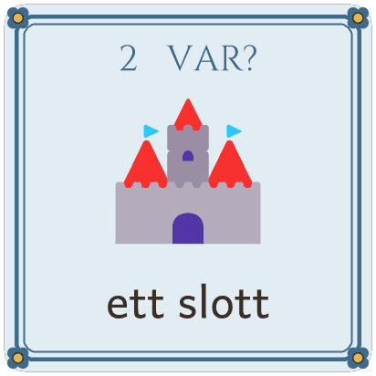
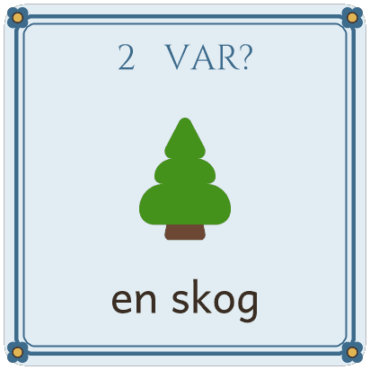 |  | 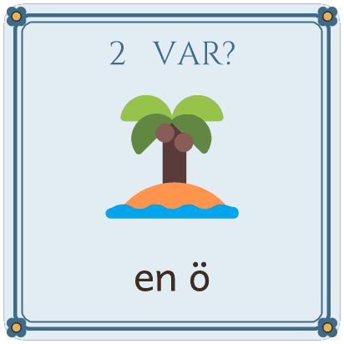 | 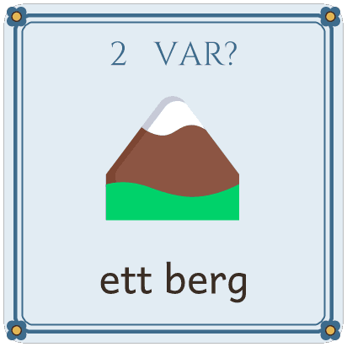
 |  | 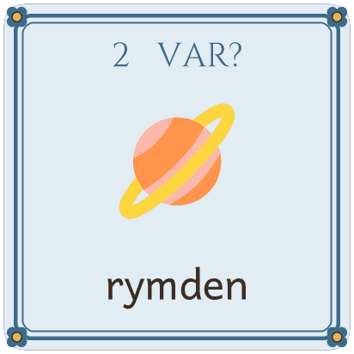
 |  | 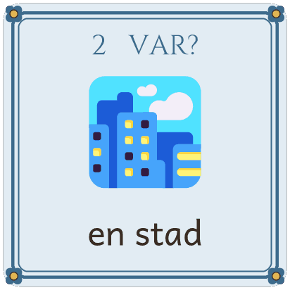

Tärning 2B · Var?
Klipp längs strecken, också de korta strecken vid flikarna. Vik längs de blå prickade linjerna och limma flikarna inuti tärningen.
 |  | 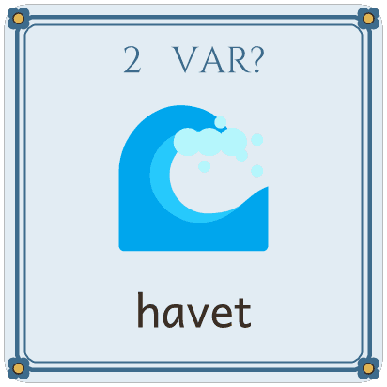
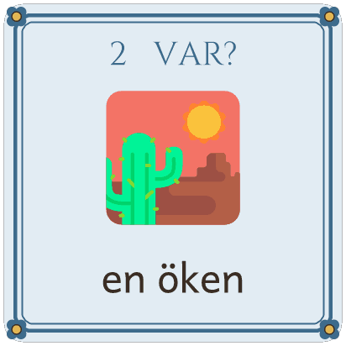 |  | 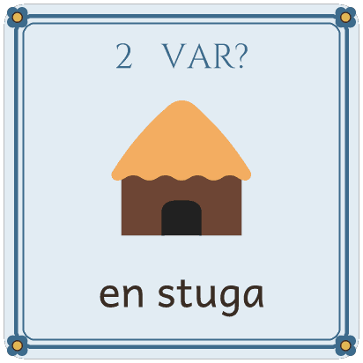 | 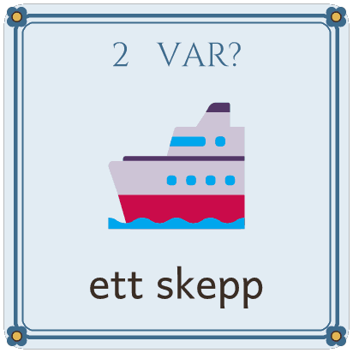
 |  | 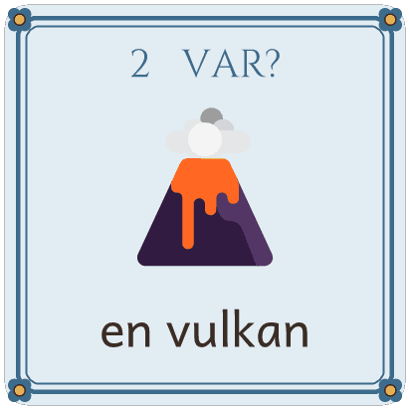
 |  | 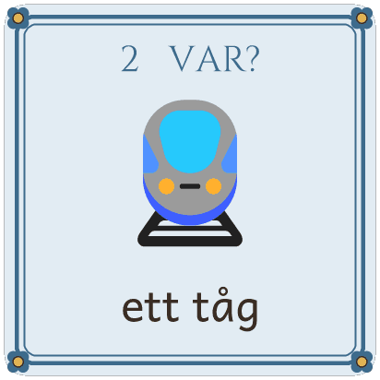

Tärning 3A · Vad önskar hen?
Klipp längs strecken, också de korta strecken vid flikarna. Vik längs de blå prickade linjerna och limma flikarna inuti tärningen.
 |  | 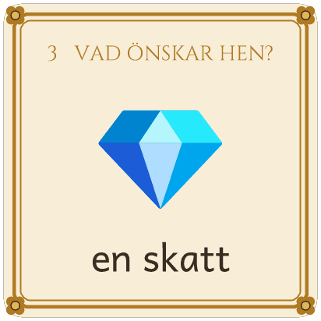
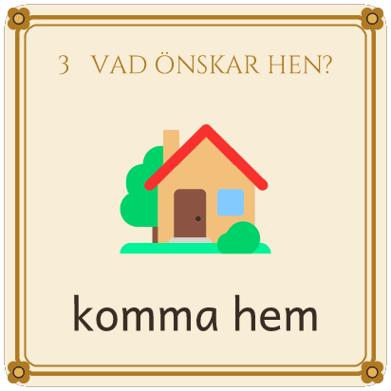 |  | 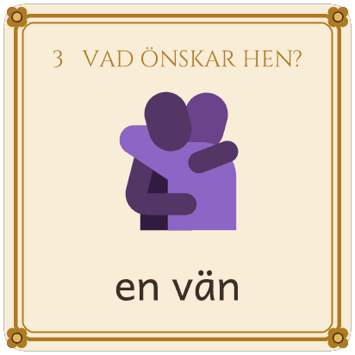 | 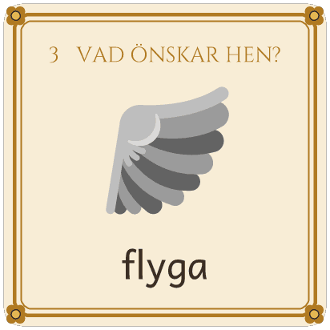
 |  | 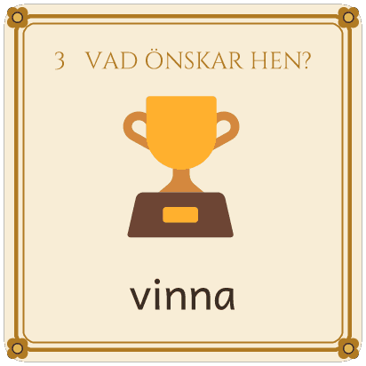
 |  | 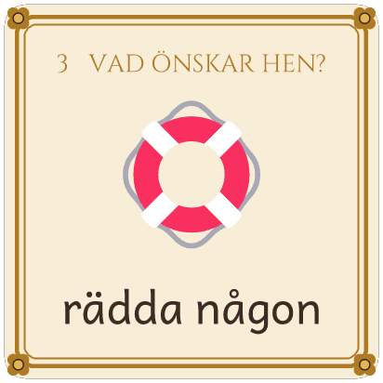

Tärning 3B · Vad önskar hen?
Klipp längs strecken, också de korta strecken vid flikarna. Vik längs de blå prickade linjerna och limma flikarna inuti tärningen.
 |  | 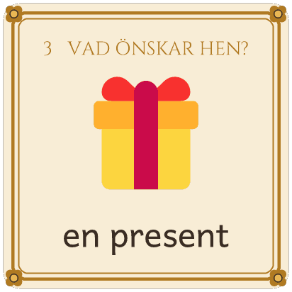
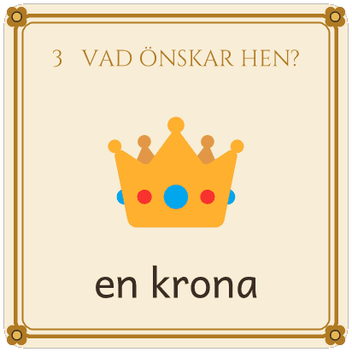 |  | 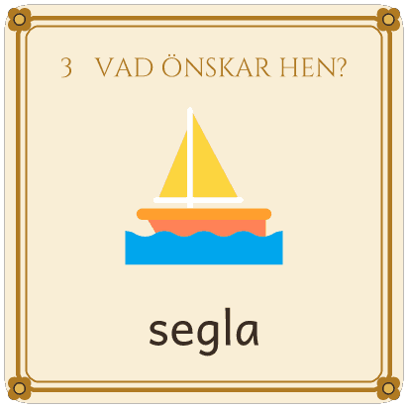 | 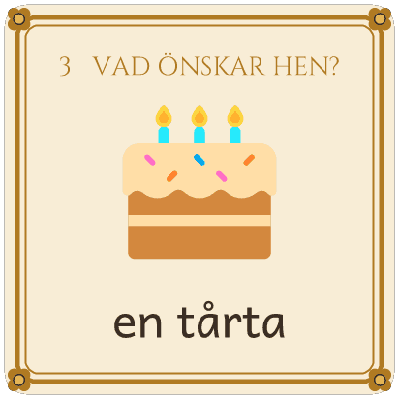
 |  | 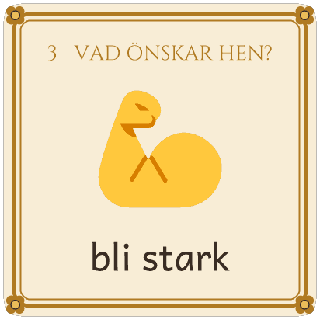
 |  | 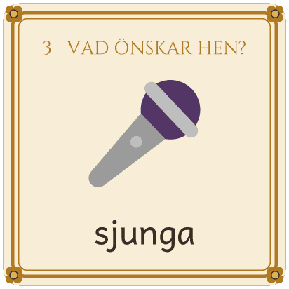

Tärning 4A · Vad händer?
Klipp längs strecken, också de korta strecken vid flikarna. Vik längs de blå prickade linjerna och limma flikarna inuti tärningen.
 |  | 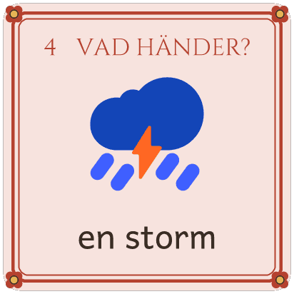
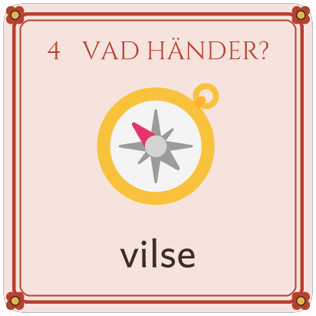 |  | 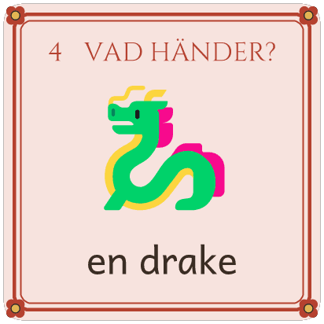 | 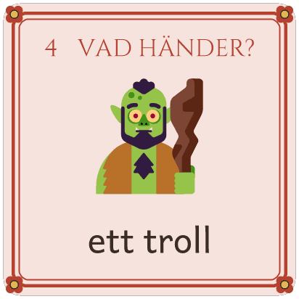
 |  | 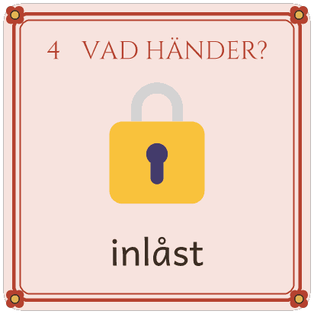
 |  | 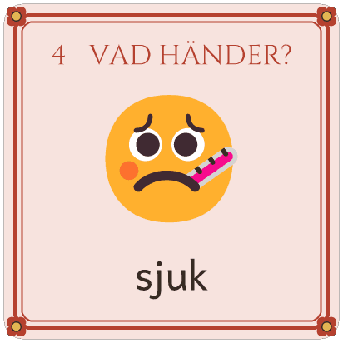

Tärning 4B · Vad händer?
Klipp längs strecken, också de korta strecken vid flikarna. Vik längs de blå prickade linjerna och limma flikarna inuti tärningen.
 |  | 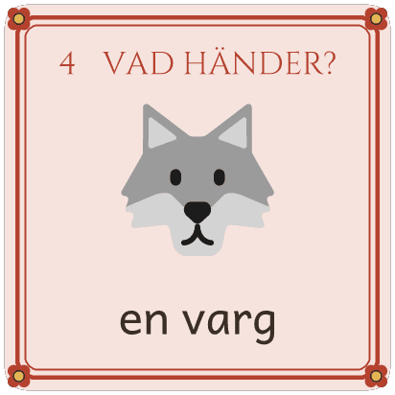
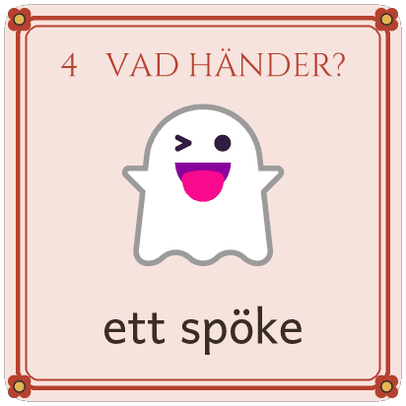 |  | 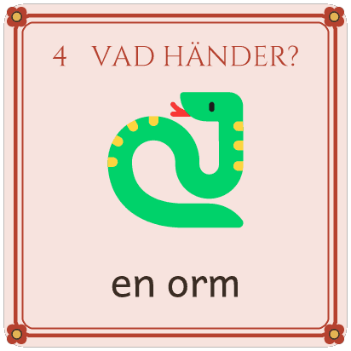 | 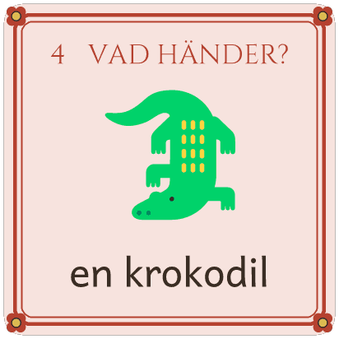
 |  | 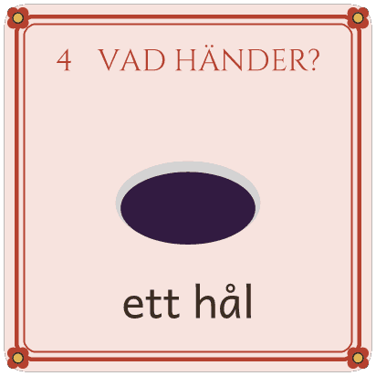
 |  | 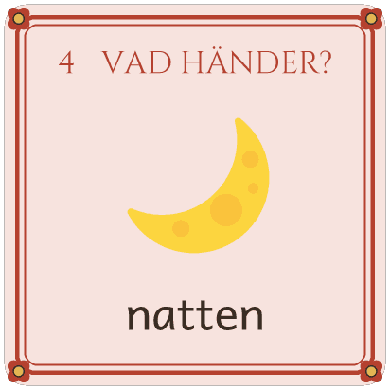

Tärning 5A · Vem hjälper?
Klipp längs strecken, också de korta strecken vid flikarna. Vik längs de blå prickade linjerna och limma flikarna inuti tärningen.
 |  | 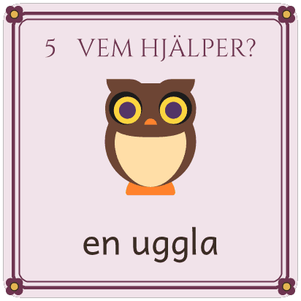
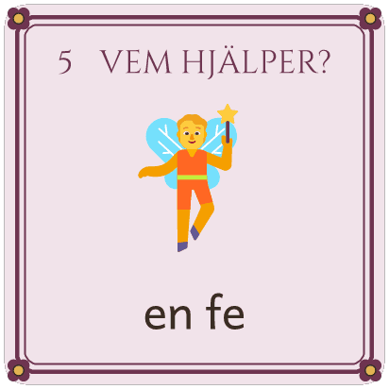 |  | 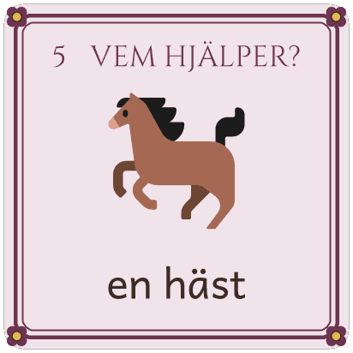 | 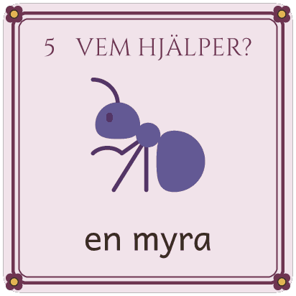
 |  | 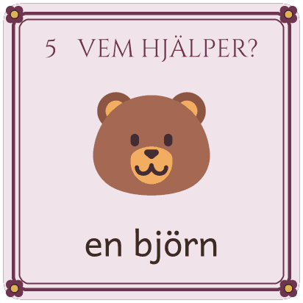
 |  | 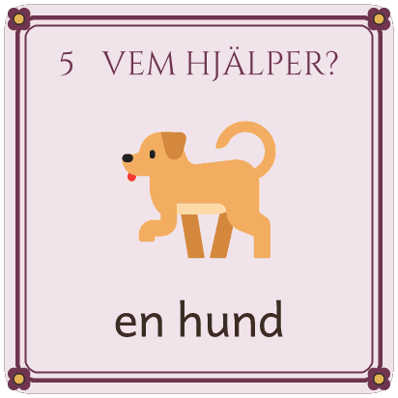

Tärning 5B · Vem hjälper?
Klipp längs strecken, också de korta strecken vid flikarna. Vik längs de blå prickade linjerna och limma flikarna inuti tärningen.
 |  | 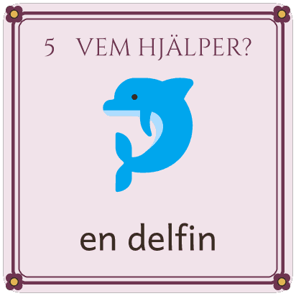
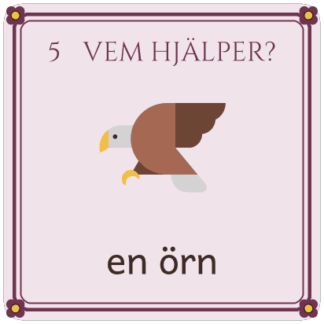 |  | 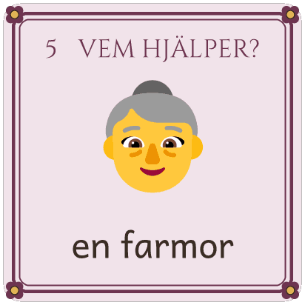 | 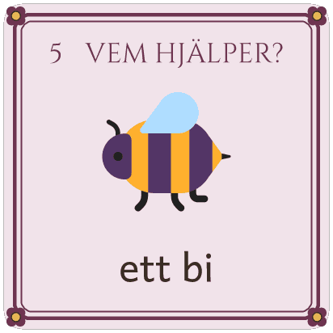
 |  | 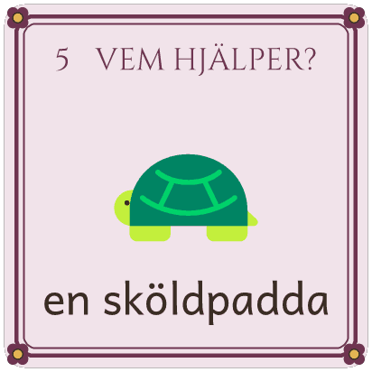
 |  | 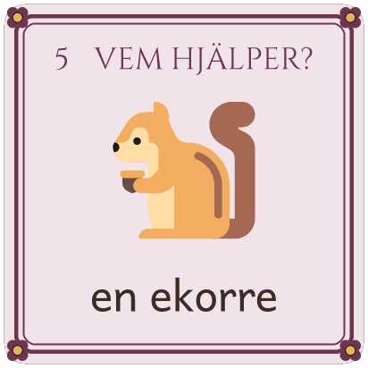

Tärning 6A · Vilken sak?
Klipp längs strecken, också de korta strecken vid flikarna. Vik längs de blå prickade linjerna och limma flikarna inuti tärningen.
 |  | 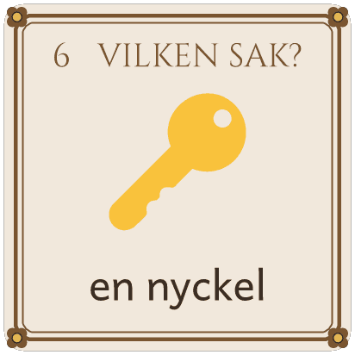
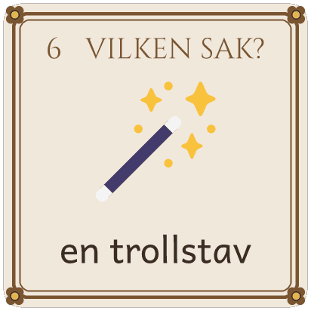 |  | 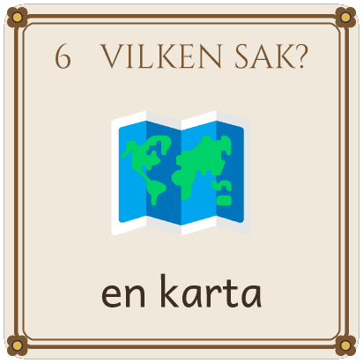 | 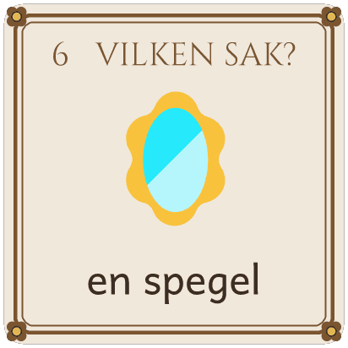
 |  | 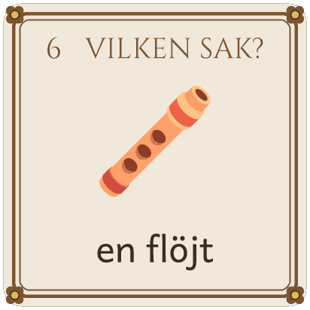
 |  | 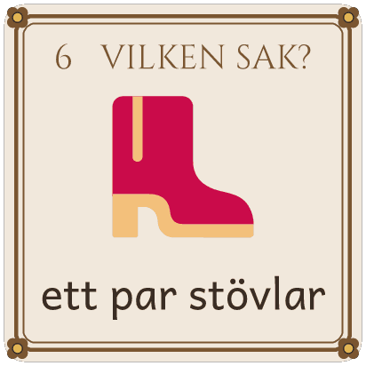

Tärning 6B · Vilken sak?
Klipp längs strecken, också de korta strecken vid flikarna. Vik längs de blå prickade linjerna och limma flikarna inuti tärningen.
 |  | 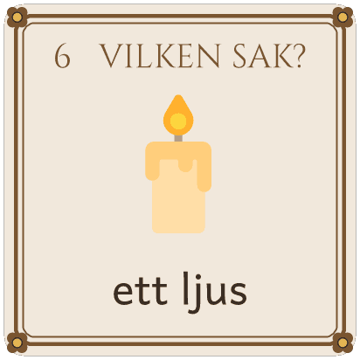
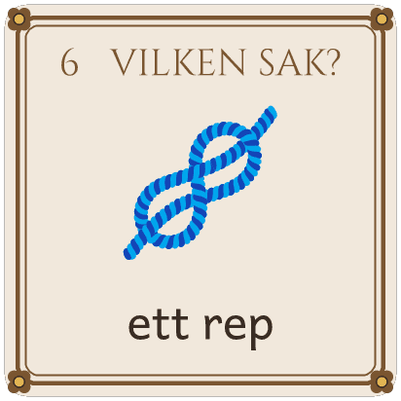 |  | 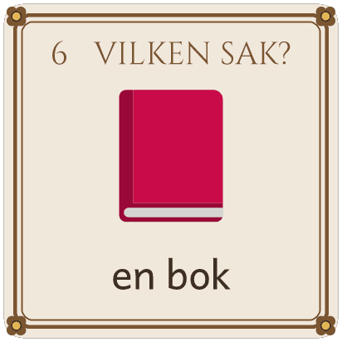 | 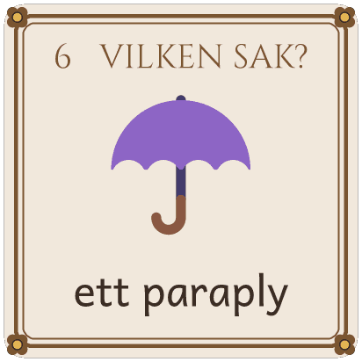
 |  | 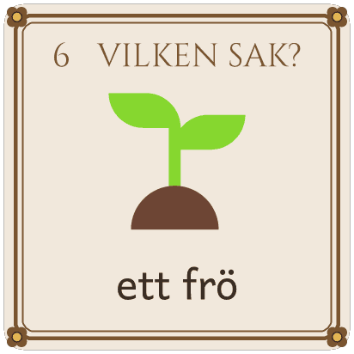
 |  | 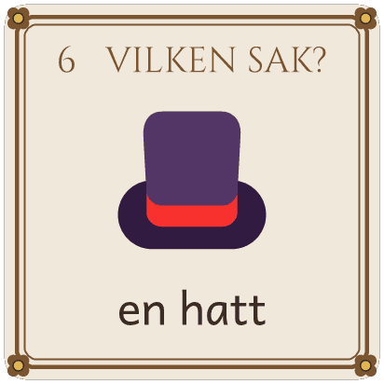

Frågekorten i fyra steg
På bladet står de två frågekorten i fyra steg. Paret har Kamratens frågor framför sig när de berättar och skriver sagan, och Läsarens frågor när de lyssnar på ett annat par.
Till läraren: Skriv ut ett blad per par och klipp isär korten. I delen Läsarna lyssnar svarar gruppen på två av Läsarens frågor: var det blev mest spännande och om de undrade något. När en saga är klar svarar lyssnarparet på hela kortet, och i pass 22 frågar paret barnet med det. Lyssnarparet sätter ett frågetecken med blyerts där de undrade.

Frågekorten i sex steg
På bladet står de två frågekorten i sex steg. Paret har Kamratens frågor framför sig när de berättar och skriver sagan, och Läsarens frågor när de lyssnar på ett annat par.
Till läraren: Skriv ut ett blad per par och klipp isär korten. I delen Läsarna lyssnar svarar gruppen på två av Läsarens frågor: var det blev mest spännande och om de undrade något. När en saga är klar svarar lyssnarparet på hela kortet, och i pass 22 frågar paret barnet med det. Lyssnarparet sätter ett frågetecken med blyerts där de undrade, och på dator skriver de en kommentar.

Rollkorten
Rollkorten ligger framför paret när de skriver, och efter varje mening byter paret kort.
Till läraren: Skriv ut den första sidan till varje par och den andra sidan till en trio, och klipp isär korten. Paren får korten i pass 7 och har dem på bordet i varje skrivpass. I en trio får den tredje eleven rollkortet Utbyggaren, och korten går runt efter varje mening.

Det här tar vi med oss
Vid varje drag står gruppens namn på det och gruppens mening. Efter varje saga skriver paret nederst vad de tar med sig till nästa.
Till läraren: Efter pass 12 skriver du gruppens meningar, namnen på dragen och gruppens rad på bladet Det här tar vi med oss. Sedan kopierar du det till varje par. I fyra steg fyller ni i draget Sakta ner på bladet Det här tar vi med oss i pass 20 med meningen ur din saga. Paret skriver sin rad i början av passet efter en saga och läser den i delen Där vi slutade.

Sagobokens omslag
Det här är bokens framsida, och gruppen gör den tillsammans i pass 28.
Till läraren: Kopiera omslaget på tjockt papper. Skriv elevernas namn vid Sagor av, eller låt varje elev skriva sitt förnamn där.

Bokens sida
Det här är en sida i sagoboken. Den har en ruta att rita i och rader där paret skriver sagan rent.
Till läraren: Paret får en sida för varje station. I sex steg får paret en sida till om en station blir lång. På sagans första sida skriver paret den första bokstaven stort i den lilla rutan bredvid de två första raderna. På de andra sidorna skriver de sidans nummer där. Från pass 24 ritar paret bilderna i rutan Rita.

Författarna
Det här är sidan om författarna, och den står sist i boken. Paret ritar sig själva och skriver sina namn, sin klass och det bästa med sagan.
Till läraren: Två par delar på varje sida, så ett blad räcker till två par. Paren fyller i sidan i pass 27.
Bilderna på bladen: Fluent Emoji, © Microsoft Corporation, MIT-licens.

Kamratens frågor i fyra steg
 Hjälten: Vad vill hjälten mest av allt? Varför?
 Problemet: Vad gör hjälten först? Varför går det inte?
 Lösningen: Vad har hjälten med sig, eller vad kan hen?
 Landningen: Hur känns det för hjälten nu?
• Nu byter vi, och jag berättar.
Läsarens frågor i fyra steg
Vem är hjälten, och vad vill hen?
Vad står i vägen för det hen vill?
• Var blev det mest spännande? Peka i sagan.
Vem löste problemet?
Fick hjälten det hen ville?
• Undrade ni något? Sätt ett frågetecken där.
• Säg tack till författarna.

Kamratens frågor i sex steg
Hjälten: Vad vill hjälten mest av allt? Varför?
Problemet: Hur känns det för hjälten?
 Hjälparen: Vad säger hjälparen?
 Det värsta: Vad gör hjälten först? Och vad händer då?
Lösningen: Vad säger hjälten när hen löser problemet?
Landningen: Hur känns det för hjälten nu?
• Nu byter vi, och jag berättar.
Läsarens frågor i sex steg
Vem är hjälten, och vad önskar hen sig?
Vad står i vägen för önskan?
Var blev det mest spännande? Peka i sagan.
Vem löste problemet?
Fick hjälten sin önskan?
• Undrade ni något? Sätt ett frågetecken där.
• Säg tack till författarna.

Berättaren
1. Jag säger meningen.
2. Min kamrat säger den igen och skriver.
3. Vi läser den tillsammans.
4. Vi byter kort.
Skrivaren
1. Jag läser stationens fråga.
2. Jag säger meningen igen.
3. Jag skriver den.
4. Vi läser den tillsammans.
5. Vi byter kort.
Utbyggaren
1. Jag läser meningen högt.
2. Jag säger hur den kan bli längre.
3. Skrivaren lägger till det om vi vill.
4. Vi byter kort.

Det här tar vi med oss
dragen och vår rad

Vi som skriver:

 | 1 Börja med vem, var och önskan  Vårt namn på draget och vår mening:
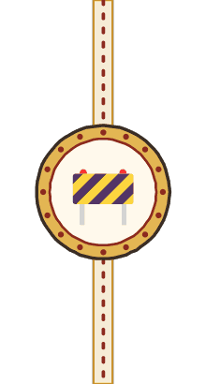 | 2 Låt kroppen visa känslan  Vårt namn på draget och vår mening:
 | 3 En replik  Vårt namn på draget och vår mening:

Det här tar vi med oss
dragen och vår rad

Vi som skriver:

 | 4 Sakta ner vid det värsta  Vårt namn på draget och vår mening:
 | 5 Knyt ihop slutet med önskan  Vårt namn på draget och vår mening:
 | 6 Det här tar vi med oss  Efter varje saga, en rad. Ringa in draget.

Bokens titel

Rita omslaget

Sagor av

Skolan och året

Sagans titel

Rita

Författarna

  Rita er själva
  Vi heter
  Vi går i
  Vår saga heter
  Det bästa med sagan



Rita er själva
  Vi heter
  Vi går i
  Vår saga heter
  Det bästa med sagan

Sagokollen
Sagokollen är ditt protokoll före kursen och sist i kursen. Skriv en siffra i varje kolumn: 2 när det kolumnen frågar efter finns i sagan och är utvecklat, 1 när det finns och 0 när det saknas. I kolumnen Meningar emellan skriver du hur många meningar som står mellan problemet och lösningen.
Till läraren · Sagokollen
Bilden | Välj en bild som väcker en fråga, till exempel ett barn med en stor gammal nyckel. Till Sagokollen sist i kursen väljer du en ny bild av samma slag, till exempel samma barn med en gammal karta. I fyra steg kan du använda tre bilder i rad, där den sista lämnar problemet öppet.
Så gör du | Säg: ”Berätta en saga om bilden” eller ”Skriv en saga om bilden”. Sagans väg ligger inte framme. Skriv B efter namnet när eleven berättar och S när eleven skriver.  I fyra steg berättar eleven en saga om en bild för dig i omkring fem minuter. Du spelar in med skolans surfplatta eller dator och skriver ner berättelsen ordagrant efteråt. Den räknar du som en skriven saga. Det tar omkring 20 minuter per elev att skriva ner den.  I sex steg skriver eleven en saga om en bild i 15 minuter. Är det mycket tungt för en elev att skriva, berättar hen för dig i stället.  Sist i kursen täcker du den förstorade vägen och Sagornas ord på väggen, och eleven gör Sagokollen på samma sätt med en ny bild. I fyra steg jämför du elevens två sagor efter passet. I sex steg läser eleven i pass 27 sin första saga i Sagokollen och säger vad den nya har som den första saknar.  I sex steg täcker du den förstorade vägen och Sagornas ord före pass 26 och tar fram den nya bilden. Parens sagor lägger du fram efter Sagokollen.
Utvecklad | Tidigt i sagan önskar sig hjälten något, och sagan handlar om det. Problemet står i vägen för önskan. I fyra steg räcker ett försök som går fel, och i sex steg blir det värre för varje försök. Hjälten löser problemet själv, och slutet knyter an till önskan. I kolumnen Försök och hjälp betyder hjälp att en hjälpare ger hjälten något som hjälten sedan använder själv. I fyra steg är hjälpen det hjälten har med sig eller kan.
Meningar emellan | Räkna meningarna mellan problemet och lösningen. I fyra steg räknar du i det du skrev ner. Står det högst en mening emellan, löser hjälten problemet direkt.

Gruppen

Bilden före och efter

Sagokollen: före kursen
Eleven | Hjälte och önskan | Problemet | Försök och hjälp | Hjälten löser | Landningen | Meningar emellan, antal

Sagokollen: sist i kursen
Eleven | Hjälte och önskan | Problemet | Försök och hjälp | Hjälten löser | Landningen | Meningar emellan, antal

Parets väg
Parets väg följer varje par från pass 13 till boksläppet. Efter varje pass till och med pass 23 skriver du på parets blad vad du hörde och såg, med parets egna ord när du kan. Bladet finns i planeringsmallarna. I bokpassen skriver du i listan Parets väg: boken i vilket pass paret blev klart med varje steg.
Till läraren · Parets väg
Efter varje pass | Skriv vilken station paret är på och vem som skrev. I berättarpassen skriver du vad paret lade till när kamraten frågade. I skrivpassen skriver du om det kom med i texten och vilka drag paret använde. Sitter en lapp kvar vid en station som paret har skrivit klart, kom den inte med i texten. Sist skriver du vad paret behöver nästa pass. Är nästa pass ett skrivpass, säger du det till paret i delen Där vi slutade.

Paret

Parets väg: boken
Steget | Klart i pass
Sagan rättad
Sagan renskriven på Bokens sida
Bilderna ritade
Sidan Författarna ifylld
Paret har övat på att läsa sagan högt

Checklista inför kursen
Skrivkurs: sagoboken · åk 1–⁠6
Bocka av före kursen. Det som inte är gjort görs innan kursen börjar.
Datum: ______________________
□ Bett om ett yngre barn till varje par.

□ Bokat pass 3, pass 22 och boksläppet.

□ Frågat hemmen om namn och bilder i boken.

□ Gjort Sagokollen veckan före.

□ Skrivit ut vägskyltarna och tagit fram låda, block och rep, allt i två satser med fem eller sex par.

□ Gjort berättartärningarna före pass 4.

© Niclas Fohlin. Mall till Skrivkurs: sagoboken, https://niclasfohlin.se/stodundervisning/skrivkurs-sagoboken. Figurerna På bordet: Fluent Emoji, © Microsoft Corporation, MIT-licens.

Målkoll före och efter
Skrivkurs: sagoboken · åk 1–⁠6
Fyll i före insatsen och igen efter perioden. Kryssa i det eleven klarar, och skriv under Notering vilket stöd som behövdes.
Elev: ______________________ Datum före: ______________________ Datum efter: ______________________
Efter perioden ska eleven oftare kunna | Före | Efter
Berätta och spela upp en saga efter sagans väg, och bygga ut den muntligt | □ | □
Ge hjälten en önskan som sagan handlar om | □ | □
Låta ett problem stå i vägen för önskan, i fyra steg med ett försök som går fel och i sex steg med minst två försök så att problemet växer | □ | □
Låta hjälten lösa problemet själv, med det hen kan eller har fått | □ | □
Knyta ihop slutet med önskan | □ | □
Använda skrivdrag från väggen i sin egen saga, som att visa en känsla genom det kroppen gör eller skriva en replik | □ | □
Säga meningen, skriva den och läsa den tillsammans med en kamrat, och byta roll efter varje mening | □ | □
Läsa sin saga station för station och säga vad som finns och vad som saknas | □ | □
Ge respons som läsare genom att ställa en fråga eller säga var det blev spännande | □ | □

Notering

© Niclas Fohlin. Mall till Skrivkurs: sagoboken, https://niclasfohlin.se/stodundervisning/skrivkurs-sagoboken.

Parets väg
Paret: ______________________ · Sagorna: ______________________
Pass, station och vem som skrev | Det paret lade till och om det kom med i texten | Draget | Nästa pass

LATHUND Skrivkurs: sagoboken Metoden · 1/4

Passlängd  60 minuter | Grupp  Fyra till tolv elever | Frekvens  Tre pass i veckan i 30 pass, omkring tio veckor | Innehåll  En sagobok, i par

Så fungerar insatsen  Eleverna lär sig bygga en saga efter sagans väg: hjälten önskar sig något, ett problem står i vägen, och hjälten löser det själv. Fyra steg passar de flesta grupper i åk 1–3 och sex steg de flesta i åk 4–6.  Kursen är 30 pass i tio veckor. Gruppen läser och planerar i vecka 1–2 och skriver en saga tillsammans i vecka 3–4. I vecka 5–6 gör paren en saga i veckan, med tärningarna, scenen och pappret. I vecka 7 skriver de klart boksagan. I vecka 8 lyssnar barnen som boken är till, och i vecka 9–10 gör ni boken.  Arbetsform  Gemensamt (gruppen berättar vid skyltarna, och paren läser sin sista mening) → läraren visar (du läser, skriver din saga och tänker högt) → i par (två och två, och de byter roller efter varje mening) → gemensamt igen (hela gruppen, eller två par tillsammans) |  | Skrivpassets delar
  Tre saker att hålla fast vid
  Hjälten löser problemet själv. Hjälparen ger något, men hjälten gör det svåra.
  Berätta innan ni skriver. Paret berättar sagan tre gånger och säger varje mening högt innan någon skriver den.
  Spara rättningen till boken. Medan paren skriver, svarar du som läsare.
  Del | Exempelfraser
  1 · Sagostarten  Sagan vid skyltarna | ”Hur ska det gå?”  ”Vem löser det?”
  2 · Där vi slutade  Parens sista mening | ”Nu undrar jag vad draken gör.”
  3 · Skrivdraget  Din saga på blocket | ”Vad kallar vi det här draget?”
  4 · Berätta och skriva  Paret byter roller | ”Vilken mening sa ni på scenen? Skriv den först.”
  5 · Läsarna lyssnar  Ett par läser | ”Var blev det mest spännande?”  ”Undrade ni något?”
  När en saga är klar läser i stället varje par för sitt lyssnarpar. I pass 12 och 20 spelar ett annat par bara det som står.

LATHUND Vi kör ett pass: Det värsta, sex steg Ett pass · 2/4

 |  | 60 minuter, del för del
  Gruppen · sex elever i åk 4, pass 20
  Liam slår tärningarna, och gruppen berättar vid skyltarna. Alva och Omar läser lärarens lapp: ”Nu undrar jag: hur kommer hon upp?” Läraren läser ur Hans och Greta. Sedan skriver hen i sin saga och tänker högt: ”Trollet kom. Nej, jag tar det steg för steg. Bron knakade.” Gruppen känner igen draget Sakta ner.
  Paret bygger ut Det värsta med scenens lapp. Läraren säger: ”Skriv den meningen först.” Omar berättar: ”Prinsessan klättrade, men stenarna rasade.” Alva upprepar den och skriver. Vid minut 46 spelar paren varandras sagor och skriver en mening där spelarna står stilla.
  Det jag förberedde
  Jag läste boksagorna efter pass 19 och skrev en lapp i varje. Jag hittade draget i Hans och Greta. Sedan tänkte jag ut min nästa station.
  Klar tidigt
  Paret bygger ut en station med stationens drag.
  Tid | Vad händer
  Före | Förberedelse  Läs boksagorna och skriv ditt svar. Tänk ut nästa station i din saga.
  0–5 | 1 · Sagostarten  En elev slår tärningarna, och gruppen berättar vid skyltarna.  ”Hur ska det gå?”
  5–8 | 2 · Där vi slutade  Paret läser ditt svar.  ”Vad svarar ni på lappen?”
  8–16 | 3 · Skrivdraget  Du läser ur en modellsaga och skriver nästa station i din saga. Varje par säger en mening med draget.  ”Vad kallar vi det här draget?”
  16–50 | 4 · Berätta och skriva  Berättaren säger meningen, Skrivaren säger den igen och skriver, båda läser, och de byter kort. Vid minut 46 spelar ett annat par bara det som står.  ”Börja med lappen.”
  50–60 | 5 · Läsarna lyssnar  Efter spelet skriver paret en mening där spelarna stod stilla.  ”Var stod ni stilla?”

LATHUND Sagans väg Mallen · 3/4

Fyra och sex steg, dragen och de andra passen
Sagans väg i fyra steg  De andra passen |  | Sagans väg i sex steg  Dragen
  Stationen | Startorden | Frågan
  1 Hjälten | Det var en gång | Vem är hjälten, och vad vill hen?
  2 Problemet | Men en dag | Vad står i vägen för det hen vill?
  3 Lösningen | Då | Hur löser hjälten problemet själv?
  4 Landningen | Till slut | Fick hjälten det hen ville?
  Passet | Minut för minut
  Berättarpass | 0–5 Sagostarten · 5–10 Sagan växer  10–⁠27 Paren berättar · 27–⁠45 Sagoteatern  45–⁠60 Fånga sagan
  Planeringspass | 0–5 Sagostarten · 5–20 tärningarna och orden  20–⁠50 vägen och berget · 50–⁠60 två par berättar
  Bokpass | 0–5 Sagostarten · 5–15 du visar uppgiften  15–⁠50 paren arbetar · 50–⁠60 ett par läser
  Stationen | Startorden | Frågan
  1 Hjälten | Det var en gång | Vem är hjälten, och vad önskar hen sig?
  2 Problemet | Men en dag | Vad står i vägen för önskan?
  3 Hjälparen | På vägen mötte | Vem hjälper hjälten, och vad får hjälten?
  4 Det värsta | Plötsligt | Hjälten försöker två gånger. Vad händer?
  5 Lösningen | Men då | Vad gör hjälten själv med det hen har fått?
  6 Landningen | Till slut | Fick hjälten sin önskan? Hur känns det nu?
  Draget | Passen
  Börja med vem, var och önskan | 7 och 15
  Låt kroppen visa känslan | 8 och 18
  En replik | 9, i sex steg också 19
  Sakta ner vid det värsta | 20, i sex steg också 10
  Knyt ihop slutet med önskan | 10 och 21, 11 och 21 i sex steg

LATHUND Vad du behöver för kursen Material · 4/4

Modellsagans krav 1  Hjälten önskar något  Önskan syns tidigt och sagan handlar om den | Modellsagans krav 2  Problemet växer  Det blir gärna värre tre gånger, som i folksagorna | Modellsagans krav 3  Hjälten löser det själv  Hjälparen ger något, men hjälten gör det svåra

Var materialet finns  Metodens sida. Under Kursens material står veckorna, Två texter, återkopplingen, modellsagorna, bladen och korten.  Planeringsmallarna. Där finns veckornas sidor, vägskyltarna, Sagans väg, Vår saga, Spänningsberget, Hjältens kort, tärningarna, frågekorten, rollkorten, Det här tar vi med oss, bokens sidor, Sagokollen och Parets väg att skriva ut, varje blad för sig.  Skriver paret på dator? Gör ett delat dokument med stationerna som rubriker, och stäng av stavningskontrollen fram till bokpassen.  Boka barnen före kursen, och skriv ut tärningarna på tjockt papper före pass 4.
  På bordet när passet börjar
  Läspassen: skyltarna längs repet och dagens saga
  Planeringspassen: tärningarna, Sagans väg och berget
  Berättarpassen: skyltarna, korten, lappar, lådan och bladet
  Skrivpassen: bladet, berget, korten och Det här tar vi med oss
  Bokpassen: Bokens sida och bladet Författarna
  Checklista inför kursen
  □ Bett om ett yngre barn till varje par.
  □ Bokat pass 3, pass 22 och boksläppet.
  □ Frågat hemmen om namn och bilder i boken.
  □ Gjort Sagokollen veckan före.
  □ Skrivit ut vägskyltarna och tagit fram låda, block och rep, allt i två satser med fem eller sex par.
  □ Gjort berättartärningarna före pass 4.
  Uppföljning
  Före kursen: Sagokollen med en bild: i fyra steg berättar eleven sagan för dig, i sex steg skriver hen den i 15 minuter.
  Pass 13–23: Parets väg visar det paret lade till, om det kom med och parets drag.
  Sist i kursen: Sagokollen med en ny bild, i pass 25 och 27 i fyra steg och i pass 26 i sex steg.
  Varje pass: Från pass 13 skriver du på Parets väg vad varje par behöver nästa pass.

Skrivstrategier
Till läraren som undervisar i skrivande, F–9
En strategi i taget  Visa den när du skriver och tänker högt. Gå vidare när eleven använder den själv. | Säg det först  Eleven säger meningen eller berättar texten innan hen skriver. | En läsare som svarar  Någon läser texten och säger vad hen förstod och vad hen undrar.

Ordet och meningen För den som fastnar på orden, i alla årskurser. Säg först det som stämmer.
Strategin | Så märker du det | Så gör och säger du
Säg meningen igen | Tappar meningen medan hen skriver, eller har bara ett ord: ”Hunden.” | ”Vad gjorde hunden? Säg hela meningen och säg den igen. Hur många ord?” Ett finger på pappret efter varje ord blir mellanrummet.
Säg ordet långsamt | Hoppar över ljud: ”mr” för ”mor”, ”tol” för ”stol”. | ”Säg det långsamt. Vad hör du först? Och sedan? Sist?”
Skriv det du hör | Vågar inte skriva: ”Hur stavas det?” | ”Skriv det du hör. Sedan tittar vi på hur det stavas.”
Ord som inte låter som de står | Skriver ”åk” för ”och”, ”ja” för ”jag”. | Visa ordet. ”Vad låter inte som det står? Täck över, skriv och jämför.”
Dela ordet  långa ord | Skriver ”cykel hjälm”, eller tappar en del. | ”Säg ordet. Hur många delar? Skriv en del i taget. Står ordet ihop?”
Läs från början | Skriver orden ihop: ”Olaler”, eller läser det hen ville skriva. | ”Läs med fingret under. Hur många ord? Står allt med? Var slutar meningen?” Säg inte själv vad som fattas.
Tar bokstäverna all kraft i en längre text, får eleven diktera för dig eller använda tal till text, utom när ni övar ljudandet.

Texten och läsaren Före, under och efter skrivandet, själv eller med dig. Stavningen tar ni när texten är klar.
Strategin | Så märker du det | Så gör och säger du
Vem läser? | Frågar hur långt det ska vara, eller vad du vill ha. | ”Vem läser? Vad behöver hen veta?” Texten blir så lång som läsaren behöver.
Berätta först | Har pennan i handen men ingen tanke. | Låt eleven berätta för en kamrat. ”Bra. Skriv det du just sa.”
Gör en plan | Börjar direkt och skriver ned det hen kommer på. | Låt eleven skriva fler lappar än hen behöver och lägga en åt sidan. ”Behöver läsaren det här?”
Låna ett drag | Skriver likadant varje gång, eller lånar kamratens händelse. | ”Vad gör författaren här? Vad kallar vi det? Samma sätt, ditt eget innehåll.”
Skriv vidare | Skriver en rad och blir sittande. | ”Läs din sista mening. Vad kommer sedan?” Lär eleven att ställa frågan själv.
Markera och skriv vidare | Stannar vid varje svårt ord och tappar tråden. | ”Dra en prickad linje under ordet och skriv vidare. Vi tar det när texten är klar.”
Pröva på en läsare | Märker inte vad som saknas, eller får bara ”Bra!” | Låt kamraten läsa eller göra det som står och säga: ”Här var jag med. Nu undrar jag …”
Ändra en sak | Rättar bara stavningen när texten ska bearbetas. | ”Var undrade läsaren? Lägg till eller ändra där, och säg varför.”
Vad tar jag med mig? | Glömmer läsarens svar till nästa text. | Låt eleven skriva en rad om vad hen tar med sig och läsa den som sitt mål före nästa text.

© Niclas Fohlin, niclasfohlin.se. Bygger på Niclas Fohlins skrivmetoder och Fohlin och Wilson, Skriv! (utkommer 2027), och på bland andra Lärportalen, Skolforskningsinstitutet (2024), IES (2012 och 2016) och Graham och Perin (2007).

